De toegevoegde waarde van virtual reality binnen de behandeling van volwassenen met aspecifieke, subacute en chronische nekklachten: een pragmatisch, prospectief, niet-experimenteel, klinisch onderzoek. Een pilotstudie.

Een praktijkonderzoek

Voorwoord

Geachte lezer,

De afstudeeropdracht, een onderwerp dat gedurende de studie altijd als toekomstmuziek klonk, iets waar je je nog niet op hoefde te focussen, is dan na drie en een half jaar daar. Het praktijkgedeelte van de studie is succesvol afgerond, de minoren zijn behaald, de eerste en tweede externe praktijkstages zijn achter de rug en dan begin je zomaar met de afstudeerfase. En dan begint het kijken naar een afstudeeronderwerp. Kies ik een onderwerp uit de vacaturebank of kies ik voor een praktijk, waarbij de invulling van de afstudeeropdracht nog nader te bepalen is? Uiteindelijk heb ik besloten om voor het laatste te gaan.

De afstudeerstage en afstudeeropdracht heb ik gelopen en gedaan binnen fysiotherapiepraktijk ‘De Commissaris’ te Meppel. De praktijk had net voordat ik stage kwam lopen een virtual reality bril aangeschaft en ze waren nog zoekende naar de toepasbaarheid daarvan. In de literatuur was er wel het een en ander bekend, maar niet toereikend genoeg. Zo ontstond gaandeweg het idee om een praktijkonderzoek uit te gaan voeren naar de toegevoegde waarde van virtual reality binnen de behandeling van aspecifieke nekklachten. En het resultaat van dit onderzoek zult u lezen in het artikel dat hierna volgt.

Ik wil graag fysiotherapiepraktijk ‘De Commissaris’ bedanken voor de mogelijkheden die ze mij hebben geboden om het onderzoek tot uitvoer te laten komen en het werven van participanten. Daarin wil ik graag specifiek Maarten Gubler bedanken, die veel heeft meegedacht en geholpen met de nodige stappen.
Daarnaast wil ik Carla van der Kruk bedanken als afstudeeronderzoekbegeleidster vanuit de Hanzehogeschool Groningen voor het meedenken, de begeleiding, alle informatie omtrent het schrijven van een afstudeeronderzoek en met de nodige feedback.
Ook wil ik graag de helpdesk toegepast wetenschappelijk onderzoek vanuit de Hanzehogeschool bedanken voor de hulp die ze me hebben geboden om de resultaten geanalyseerd en getoetst te krijgen.
Ten slotte zou ik graag de participanten die binnen het onderzoek hebben deelgenomen hartelijk willen bedanken voor hun deelname, want zonder hen was dit onderzoek niet gelukt.

Ik hoop dat mijn scriptie u tot nadenken zet op welke wijze virtual reality eventueel een bijdrage zou kunnen vormen binnen de behandeling van wervelkolomgerelateerde klachten.

Ik wens u veel leesplezier,

Laurens Bruijn

Groningen, 3 juni 2022

Samenvatting
De toegevoegde waarde van virtual reality binnen de behandeling van volwassenen met aspecifieke, subacute en chronische nekklachten: een pragmatisch, prospectief, niet-experimenteel, klinisch onderzoek. Een pilotstudie.

Laurens Bruijn – Vierdejaarsstudent Fysiotherapie BSc, Academie voor Gezondheidsstudies, Hanze University of Applied Sciences, Groningen, Nederland

Inleiding: Virtual reality (VR) wordt binnen de fysiotherapie onderzocht op welke wijze het toepasbaar zou kunnen zijn. VR is effectief gebleken bij een gevarieerd aanbod van pijn- en niet-aangeboren hersenletselpatiënten. De relatie tussen de toepassing van VR en nekklachten is nog niet zorgvuldig onderzocht, daarom wordt deze interventie niet benoemd binnen de KNGF-richtlijn ‘Nekpijn’. Echter hebben nekklachten veel impact op het dagelijks leven, het werkverzuim en de totale zorgkosten binnen Nederland. Daarom is dit praktijkonderzoek gericht op patiënten die nekklachten ervaren, waarbij de volgende onderzoeksvraag centraal staat: ‘Wat is de toegevoegde waarde van virtual reality op de behandeling die gebaseerd is op de KNGF-richtlijn ‘Nekpijn’ bij volwassenen met subacute en chronische aspecifieke nekpijn op de pijn en ervaren beperkingen?’
Methode: Het onderzoek betreft een niet-experimenteel, klinisch onderzoek. Participanten kregen gedurende drie weken lang twee sessies fysiotherapie. De eerste sessie was een fysiotherapiebehandeling volgens de KNGF-richtlijn. De tweede sessie bestond uit oefeningen middels een VR-bril. De dataverzameling vond plaats bij VR-sessie één en drie. De uitkomstmaten waren a) de pijnscore middels de Numeric Pain Rating Scale (NPRS), b) de zelf-ervaren beperkingen middels de Neck Disability Index (NDI) en c) de range of motion, gemeten met de VR-bril. De resultaten werden getoetst middels de Wilcoxon Signed Rank Test, daarbij werd een P-waarde van ≤ 0,05 als statistisch significant beschouwd. Daarnaast werden de resultaten geanalyseerd middels de Minimal Clinically Important Difference.
Resultaten: De veranderingen op de NPRS en de NDI zijn zowel statistisch significant en klinisch relevant gebleken met respectievelijk P = 0,041 en 0,039. Binnen de range of motion zijn geen statistisch significante verschillen gevonden, maar wel drie klinisch relevante verschillen, namelijk te weten de extensie en lateroflexie beiderzijds.
Conclusie: VR heeft enige positieve effecten op de pijnintensiteit en de ervaren beperkingen in de nek, maar minder effect op de range of motion. Uit dit onderzoek blijken een aantal lichte aanwijzingen die aantonen dat VR een waardevolle toevoeging zou kunnen zijn binnen de behandeling van aspecifieke nekklachten, die gebaseerd is op de KNGF-richtlijn.

Abstract
The added value of virtual reality in the treatment of adults with non-specific, subacute and chronic neck pain: a pragmatic, prospective, non-experimental, clinical trial. A pilot study.

Laurens Bruijn - Fourth-year student Physiotherapy BSc, Faculty of Health Care Studies Hanze University of Applied Sciences, Groningen, the Netherlands

Background: Virtual reality (VR) is under investigation within the field of physiotherapy to explore how it could be applicable. VR has been shown to be effective in a versatile range of patients who experience pain or who suffer from non-congenital brain injury. The relationship between the application of VR and neck pain has not been diligently examined, which is why this intervention is not mentioned in the Royal Dutch Society for Physical Therapy’s (KNGF) guideline ‘Neck Pain’. However, neck pain has a severe impact on daily life, sick leave numbers, and the total of health care expenditure in the Netherlands. For this reason, this clinical trial targets patients who experience neck pain, and the following research question has been formulated: ‘What is the added value of virtual reality on the treatment based on the KNGF-guideline ‘Neck pain’ in adults with subacute and chronic non-specific neck pain, on the pain, and self-reported disabilities?’.
Methods: The trial was a non-experimental, clinical trial. Participants had two sessions of physical therapy per week over the course of three weeks. The first session was a treatment according to the KNGF-guideline. The second session consisted of exercises with VR-glasses. The data collection took place during the first and third session of the VR-treatment. The outcomes of the trial were a) the pain score, through the Numeric Pain Rating Scale (NPRS), b) the self-reported disabilities through the Neck Disability Index (NDI) and c) the cervical range of motion, measured with the VR-glasses. The results were tested through the Wilcoxon Signed Rank Test, in which a P-value of ≤ 0.05 was interpreted as statistically significant. The results were also analysed by looking at the differences between T0 and T1 and if it overwrote the Minimal Clinically Important Difference.
Results: The results of the NPRS and the NDI are both statistically significant and clinically relevant with respectively a P-value of 0,041 and 0,039. Within the range of motion no statistically significant differences were found, but three clinically relevant differences were found in cervical extension and lateral flexion on both sides.
Conclusion: VR has some positive effects on the pain intensity and the self-reported disabilities in the cervical spine, but less effect on the range of motion. This research provides a small indication that VR could be an added value within the treatment of non-specific neck pain, based on the KNGF guideline.

Inhoud
Inleiding 6
Methode 7
Onderzoeksdesign 7
Participanten 7
Interventies 8
Uitkomstmaten 11
Statistische analyse 13
Resultaten 13
Discussie 16
Interpretatie resultaten 16
Gevonden resultaten in vergelijking met andere studies 17
Sterkte-zwakteanalyse 17
Aanbeveling 18
Conclusie 19
Literatuurlijst 20
Bijlage 1: Protocol ethische toetsing en schema zorgvuldigheidsmaatregelen onderzoek 24
Bijlage 2: Meting T0 29
Bijlage 3: Meting T1 33

Inleiding
Virtual reality (VR) wordt binnen de zorg steeds vaker toegepast (Vlooswijk, 2022). VR wordt al toegepast bij bijvoorbeeld bevallingen, brandwonden en sinds kort ter revalidatie van een IC-opname vanwege covid-19 (Vlooswijk, 2022). VR is een computertechniek die de suggestie kan wekken dat de gebruiker zich in een andere, driedimensionale, virtuele werkelijkheid bevindt (Rensink, 2019). In die werkelijkheid is het onder andere mogelijk om een video te bekijken of een game te spelen. In een VR-bril zitten allerlei sensoren, waardoor het mogelijk is om binnen de virtuele werkelijkheid te bewegen (Rensink, 2019). Hierbij wordt vooral een beroep gedaan op de visuele zintuigen, maar het is ook mogelijk om een multisensorische ervaring te hebben door het toevoegen van geluid, geur, smaak en tast (Geelhoed, 2018). Ten slotte is het ook mogelijk om VR te gebruiken in combinatie met een controller, waardoor VR breder in te zetten is door het toevoegen van het gebruik van de handen (Gajsek, 2022; Rensink, 2019).

Binnen de medische wereld worden de mogelijkheden wat betreft de technologie ook onderzocht. Uit onderzoek blijkt dat VR effectief is bij een gevarieerd aanbod pijn-gerelateerde problematiek (Garrett et al., 2014; Malloy & Milling, 2010). Zo beschrijven Garrett et al. (2014) dat VR effectief is bij acute pijn (zoals brandwonden) en binnen medische procedures. Malloy en Milling (2010) stellen dat VR effectief blijkt te zijn bij onder andere brandwonden en experimentele pijn. Binnen beide artikelen wordt besproken dat met name de afleiding, die via de VR-bril plaatsvindt, de grootste reden is voor pijnreductie (Garrett et al., 2014; Malloy & Milling, 2010).

Binnen de fysiotherapie wordt ook onderzocht op welke wijze VR als toepassing gebruikt kan worden. Dit is bijvoorbeeld al onderzocht binnen de patiëntenpopulatie ‘niet-aangeboren hersenletsel (NAH)’. Binnen deze patiëntenpopulatie is het effect van VR veelvuldig onderzocht. Uit deze systematic reviews en/of meta-analyses blijken dat VR effectief is bij de revalidatie van een beroerte of de ziekte van Parkinson (Domínguez-Téllez, Moral-Muñoz, Salazar, Casado-Fernández, & Lucena-Antón, 2020; Triegaardt, Han, Sada, Sharma, & Sharma, 2020).

VR wordt dan ook specifiek genoemd in de KNGF-richtlijn ‘Beroerte’ als een eventuele interventie (Veerbeek et al., 2014). Echter binnen de KNGF-richtlijn ‘Nekpijn’ en de vernieuwde richtlijn ‘Lage rugpijn en lumbosacraal radiculair syndroom’ wordt deze nieuwe interventie niet vermeld (Bier et al., 2016; Swart, Apeldoorn, Conijn, Meerhoff, & Ostelo, 2021). Terwijl uit eerder onderzoek blijkt dat VR effectief is binnen een gevarieerd aanbod pijn-gerelateerde problematiek (Garrett et al., 2014; Malloy & Milling, 2010). De reden dat VR niet specifiek genoemd wordt binnen de KNGF-richtlijn ‘Nekpijn’ en ‘Lage rugpijn en lumbosacraal radiculair syndroom’ is niet verrassend, want de relatie tussen VR en wervelkolomgerelateerde klachten is nog niet grondig en zorgvuldig onderzocht, zo wordt gesteld in de systematic review van Ahern et al. (2020). Daarnaast stellen Ahern et al. dat de artikelen die erover gepubliceerd zijn een hoog risico hebben op bias.

Nekpijn staat met 222 miljoen Years Lived with Disability’s in de top vijf van de ranglijst Years Lived with Disability’s in 2019 (Cieza et al., 2021). In 2010 had nekpijn wereldwijd slechts 33,6 miljoen Years Lived with Disability’s (Vos et al., 2012). Deze cijfers laten zien dat de prevalentie van nekpijn door de jaren heen steeds verder oploopt. De definitie van nekpijn is als volgt: “Een onaangename sensorische en emotionele ervaring die geassocieerd wordt met daadwerkelijke of potentiële weefselschade in de nekregio met eventueel bijkomende hoofd-, schouder en/of armpijn.” (Bier et al., 2016, p.1). Ook binnen Nederland is nekpijn een groot probleem, want volgens een studie ervaart 30% van de volwassenen met nekpijn beperkingen in het dagelijks leven (Picavet & Schouten, 2003). Daarnaast ligt het werkverzuim vanwege de nekklachten op 21% (Picavet & Schouten, 2003). Dat wil dus zeggen dat nekpijn zowel wereldwijd als in Nederland veel impact heeft.
Ten slotte heeft nekpijn ook veel economische gevolgen. In 2007 namelijk waren de kosten van zowel lage rug- en nekklachten 955 miljoen euro binnen Nederland (Slobbe, Smit, Groen, Poos, Kommer, 2011). Dit komt overeen met 1% van alle zorgkosten binnen Nederland (Slobbe et al., 2011). Vanwege de grootte van de impact die nekklachten hebben, is dit praktijkonderzoek gericht op patiënten die nekklachten ervaren. Daarnaast blijkt uit de systematic review van Ahern et al. (2020), dat er meer onderzoek is gedaan naar lage rugklachten in relatie tot VR dan nekklachten.

De huidige situatie is op dit moment dus dat er geen consensus bestaat over de toegevoegde waarde van VR bij wervelkolomgerelateerde klachten, terwijl nekklachten wel veel gevolgen hebben. Het doel van het onderzoek is daarom om in kaart te brengen wat de toegevoegde waarde is van VR op de behandeling die gebaseerd is op de KNGF-richtlijn ‘Nekpijn’ bij aspecifieke nekklachten (vanaf nu alleen KNGF-richtlijn). Daarnaast zou op basis van dit onderzoek een voorzichtige aanbeveling gedaan kunnen worden ten aanzien van het gebruik van VR in de fysiotherapeutische behandeling bij nekklachten. Het onderzoek richt zich dus voornamelijk op fysiotherapeuten die nekpijnpatiënten behandelen.

De onderzoeksvraag die in dit onderzoek centraal staat, is als volgt geformuleerd: ‘Wat is de toegevoegde waarde van virtual reality op de behandeling die gebaseerd is op de KNGF-richtlijn ‘Nekpijn’ bij volwassenen met subacute en chronische aspecifieke nekpijn op de pijn en ervaren beperkingen?’. Gegeven dat Garrett et al. (2014) en Malloy en Milling (2010) gunstige effecten hebben gevonden binnen een gevarieerd aanbod van pijn-gerelateerde klachten, bestaat de verwachting, de alternatieve hypothese, dat VR een toegevoegde waarde heeft binnen de behandeling die gebaseerd is op de KNGF-richtlijn.

Methode

Onderzoeksdesign
Het onderzoek betreft een pragmatisch, prospectief, niet-experimenteel onderzoek. Blindering is binnen dit onderzoek niet mogelijk. Binnen dit onderzoek is sprake van een gecombineerde, subjectieve uitkomstmaat, namelijk de zelf-gerapporteerde pijn en de zelf-gerapporteerde ervaren beperkingen in het dagelijks leven. Daarnaast wordt de range of motion meegenomen als uitkomstmaat. Participanten kregen, naast een reguliere sessie fysiotherapie, een sessie die in het teken stond van VR. Gezien deze studie een pilot betrof, gebeurde dit drie weken op rij. Het onderzoek heeft plaatsgevonden van februari 2022 tot juni 2022 binnen de fysiotherapiepraktijk ‘De Commissaris’ te Meppel.
Het protocol ethische toetsing van de werkgroep Medisch Ethische Toetsing (2013) is doorlopen ten behoeve van het onderzoek. De conclusie van het stroomdiagram is dat ‘Toetsing volgens Toetsingskader niet-WMO-plichtig’ onderzoek vereist is. Zie voor het ingevulde stroomdiagram en het schema ‘Zorgvuldigheidsmaatregelen Onderzoek’ bijlage 1.

Participanten
Participanten zijn geworven middels een actieve, mondelinge benadering. Dat wil zeggen dat als een patiënt zich aanmeldde voor fysiotherapie in verband met nekklachten de behandelend fysiotherapeut de patiënt vroeg of de onderzoeker de patiënt mocht benaderen in verband met het onderzoek. Indien de patiënt daartoe ingestemd had, nam de onderzoeker telefonisch contact op met de patiënt om hem of haar te informeren over het onderzoek. Als de patiënt daaropvolgend nog steeds interesse had om deel te nemen aan het onderzoek werd er een afspraak gemaakt om met het onderzoek te beginnen. Bovenstaande gebeurde pas nadat de patiënt gescreend was op de in- en exclusiecriteria. De in- en exclusiecriteria staan beschreven in tabel 1. Deze screening vond al plaats bij de behandeld therapeut en vervolgens ook tijdens het telefonisch contact. Dit aanmeldingsproces werd ten slotte ook doorlopen indien een patiënt al onder behandeling stond.
Tabel 1: In- en exclusiecriteria
Inclusiecriteria | Exclusiecriteria
Leeftijd tussen de 18-67 jaar | Jonger dan 18 en/of ouder dan 67
Langer dan 2 weken nekklachten | Kan de Nederlandse taal niet goed begrijpen en lezen
Volgens KNGF-richtlijn ‘Nekpijn’ behandelprofiel B en/of C | Volgens KNGF-richtlijn ‘Nekpijn’ behandelprofiel A en/of D
Kan de Nederlandse taal goed begrijpen en lezen | Duizeligheid
 | Periodes van epilepsie
 | Slechtziend of blind

Interventies
Zoals eerder vermeld, betreft het een niet-experimenteel onderzoek. Dat houdt in dat de participanten allemaal dezelfde behandeling kregen om te bekijken wat het effect van deze behandelingen op de nekklachten was. De participanten kregen twee sessies fysiotherapie per week. Eén sessie vond plaats bij de behandeld fysiotherapeut, deze behandeling was op de richtlijn 'Nekpijn' gebaseerd van Bier et al. (2016), daarbij valt te denken aan bijv. oefentherapie, massage en manuele therapie. De therapeut van deze behandeling was variërend, maar de behandelde therapeuten bestonden uit twee manueeltherapeuten met ieder minstens vijf jaar ervaring en een algemeen fysiotherapeut met twee jaar ervaring. De tweede sessie vond plaats bij de onderzoeker, daarbij werd VR toegevoegd binnen de behandeling die gebaseerd is op de KNGF-richtlijn. De onderzoeker heeft een jaar werkervaring opgedaan middels de beroepsstages. De participanten kregen gedurende drie weken twee sessies fysiotherapie per week. In de eerste en de derde sessie bij de onderzoeker vond de dataverzameling plaats.

Virtual reality behandeling
Voor de behandeling met de VR-bril wordt gebruikt gemaakt van een immersieve VR-bril: Pico G2 4K. Het programma waarmee de oefenwerelden gesimuleerd worden, is Corpus VR. Dat is gemaakt door InMotion VR. Binnen Corpus VR zijn verschillende opties beschikbaar wat betreft oefeningen en oefenwerelden. In elke behandelsessie kreeg de participant een verschillend aanbod van oefeningen. Iedere behandelsessie startte met het meten van de cervicale range of motion, zodat de daaropvolgende oefeningen aangepast konden worden op de maximale bewegingsuitslag. Gezien het feit dat Corpus VR tot dusver niet onderzocht is, was het niet mogelijk om een vast protocol te volgen. Daarom heeft de onderzoeker binnen dit onderzoek een beknopt protocol opgesteld. Het onderzoek betreft een pilotstudie, daarom is de behandeltermijn op drie weken gesteld binnen het protocol.
Het oefenprotocol zag er verder als volgt uit: In de eerste sessie kwamen de volgende oefeningen aan bod: ‘Vallende ster’, ‘Doolhof’ en ‘Mijnwerker’. In de tweede sessie: ‘Vrolijke stad’, ‘Sterrenhemel’, ‘Boom van leven’ en ‘Groeislang’. In de derde en laatste sessie: ‘De Chinese draak’, ‘De lantaarn’ en ‘Mijnwerker’. Deze oefeningen werden in een vaste volgorde gedaan. In tabel 2 is het overzichtelijk weergegeven hoe de oefeningen vorm gegeven zijn, wat het doel van de oefening is en wat verwacht wordt van de participant. De afbeeldingen zijn met toestemming van InMotion VR gebruikt.
Iedere oefening werd 3 minuten gedaan. Daarna kreeg de participant een minuut rust, vervolgens werd de volgende oefening gestart (indien van toepassing).
Tijdens de oefening kon de onderzoeker verschillende parameters aanpassen, zoals de bewegingsmogelijkheden, de snelheid, de plaats van de objecten en het aantal vast te houden secondes. Op de bewegingsmogelijkheid na, zijn de instellingen niet veranderd. In sommige gevallen is de bewegingsmogelijkheid naar beneden bijgesteld, omdat de oefening qua beweeglijkheid te uitdagend voor de participant was.
Tabel 2: Overzicht oefeningen virtual reality
Oefening: | Stimuleert: | Instructie participant:
Testen range of motion  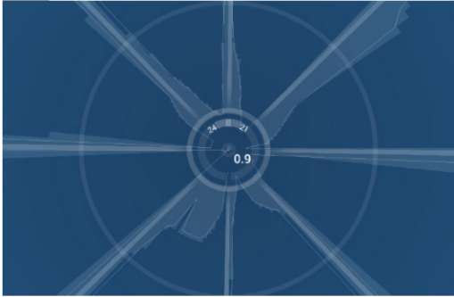 | Beginwaardes range of motion vaststellen | Volg de lijnen, zover als u kunt, naar boven, beneden, naar links en naar rechts. Kunt u vervolgens nog het hoofd naar links kantelen? En naar rechts?  Dit wordt iedere sessie opnieuw gedaan.
Vallende ster | Flexie, extensie en rotaties. | U kijkt zo vanaf een afstand naar één felle ster. Als u naar de ster kijkt, vliegt de ster naar een andere plek toe. Probeer iedere keer de ster te volgen naar de nieuwe positie.
Mijnwerker  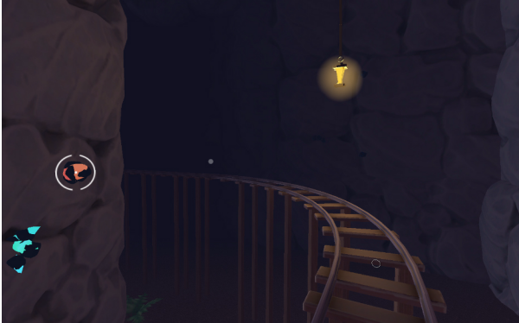  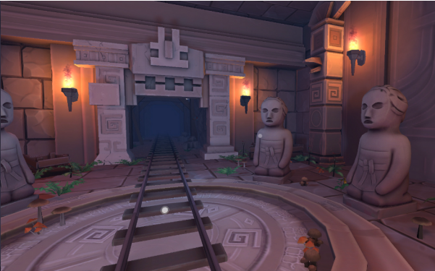 | Flexie, extensie en rotaties. Daarnaast de coördinatie. | U rijdt zo met een mijnkarretje door een mijn heen met kristallen zowel links als rechts. Het doel van de oefening is om zoveel mogelijk kristallen te verzamelen. Dat doet u door een aantal secondes, variërend tussen de 1 en 3 secondes, naar een kristal te kijken. Om het kristal verschijnt ook een vierkant dat zich vult naarmate u langer naar het kristal kijkt. Wanneer dit vierkant zich gevuld heeft, heeft u het kristal verzameld. Het mijnkarretje rijdt constant door, enige snelheid is vereist dus.
Doolhof  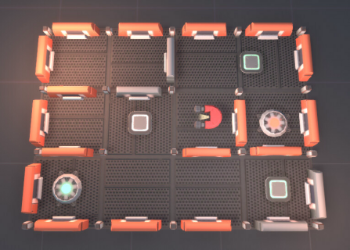 | Alle bewegings-richtingen cervicaal. Daarnaast de coördinatie. | U kunt de magneet in het midden van het doolhof sturen door middel van bewegingen van het hoofd. U dient zo eerst naar het groene punt linksonder te gaan. Daarvandaan is het van belang om naar het rode punt te gaan. Daarbij is het de bedoeling dat u niet door de muren heen gaat. U heeft drie levens, indien u ze alle drie verliest, moet u terugkeren naar het laatste checkpoint, dat zijn de groene vierkantjes die u ziet. Als u eenmaal het rode punt bereikt heeft, wordt een nieuw doolhof  gegenereerd.

Tabel 2: Overzicht oefeningen virtual reality (vervolg)
Oefening: | Stimuleert: | Instructie participant:
Vrolijke stad  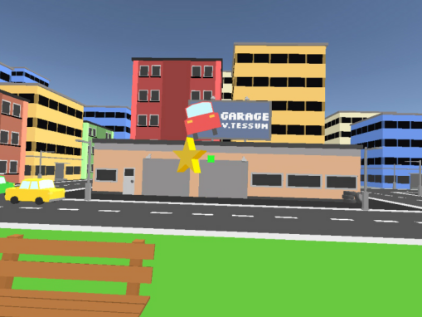 | Rotaties | Uit de garage die u recht voor u ziet, komt zo een auto die roestig is. Het doel is dat u de auto schoonmaakt door naar de auto te kijken. Als u eenmaal naar de auto kijkt, verschijnt er een vierkant om de auto heen. Wanneer het vierkant vol is, verschijnt er een ster. Als u eenmaal de ster verzameld heeft, herhaalt deze cyclus zich. De auto heeft de mogelijkheid om zowel naar links als naar rechts te rijden.
Sterrenhemel  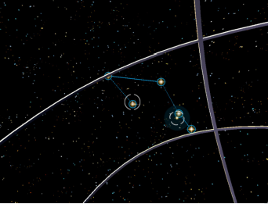 | Alle bewegings-richtingen cervicaal. Daarnaast het uithoudings-vermogen om voor korte tijd een positie vast te houden. | U kijkt vanuit het raam van een ruimtestation naar de ruimte. In de ruimte bevindt zich een sterrenbeeld. U dient het sterrenbeeld te maken door naar de desbetreffende sterren te kijken. U dient zich 1 tot 3 secondes te focussen op 1 ster, daarna wordt aangegeven naar welke ster u uw focus dient te verplaatsen. Als het sterrenbeeld eenmaal volmaakt is, herhaalt deze cyclus zich.
Boom van leven  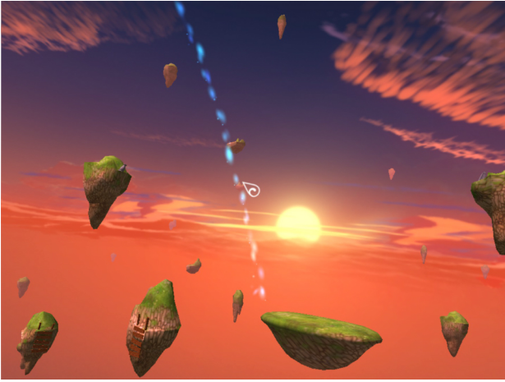 | Flexie, extensie en rotaties. Daarnaast het coördinatieve vermogen | U kijkt vanaf een afstand naar een aantal zwevende eilanden. Op het eiland in het midden is het de bedoeling dat er een boom gaat groeien. Dat gebeurt doordat u kristallen ophaalt van de omliggende eilanden. Welk eiland u moet hebben, wordt aangegeven door middel van de blauwe stippellijn. U dient het kristal via die blauwe stippellijn naar het middelste eiland te brengen. Drie kristallen zijn nodig om de boom te laten groeien. Als dat eenmaal voldaan is, verandert de boom in vlinders en begint het weer opnieuw.
Groeislang  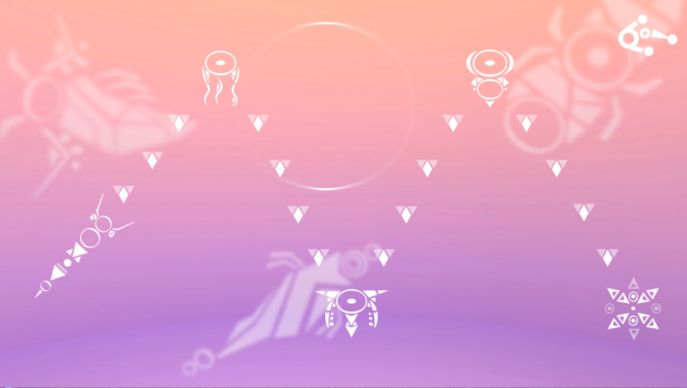 | Flexie, extensie en rotaties. | U dient met de slang van links naar rechts te gaan of van rechts naar links. Het beginpunt is een grote ster, als u die eenmaal bereikt heeft, wordt er een lijn zichtbaar. Deze mag u volgen totdat u weer een grote ster tegenkomt. Zo gaat u constant heen en weer, terwijl u het lijntje volgt.

Tabel 2: Overzicht oefeningen virtual reality (vervolg)
Oefening: | Stimuleert: | Instructie participant:
De Chinese draak  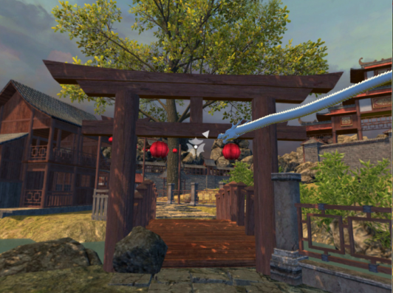 | Flexie, extensie en rotaties. | Deze oefening is vergelijkbaar met de oefening 'groeislang', alleen is het deze keer geen lijn die u dient te volgen, maar zijn het losse objecten in de ruimte. U bent zo een draak die de objecten, die zich in de ruimte bevinden, dient te verzamelen. Iedere keer wanneer u zo'n object verzameld heeft, verandert de draak van kleur. Wanneer u vijf objecten heeft verzameld, verandert de kleur helemaal.
De lantaarn  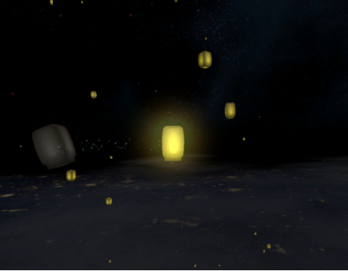 | Lateroflexie | Bij deze oefening is het de bedoeling dat u de lichtgevende lantaarn middels het kantelen van uw hoofd naar het grijze vlak transporteert. Als u dat goed doet, vliegt de lantaarn naar het grijze vlak toe. Wanneer de lantaarn een aantal secondes in het grijze vlak staat, komt er vuurwerk tevoorschijn. Daarna begint de oefening opnieuw.

Uitkomstmaten
De dataverzameling gebeurde, zoals eerder vermeld, in de eerste en de laatste VR-sessie. De dataverzameling gebeurde middels een aantal gebundelde vragenlijsten. Bij het eerste meetmoment (T0) bestond deze bundel uit: de informed consent, inventarisering demografische gegevens, de NPRS en de NDI. Bij het tweede meetmoment (T1) bestond deze bundel uit: de NPRS, NDI en GPE. In bijlage 2 en 3 zijn beide bundels zichtbaar. Deze beide bundels van vragenlijsten is ter plekke op papier, onder supervisie van de onderzoeker, ingevuld. De onderzoeker heeft gekozen voor een offline dataverzamelingsmethode (op papier) in plaats van een online methode (de vragenlijst zenden via de mail), zodat eventueel beperkte digitale vaardigheden niet beperkend hoefde te zijn binnen dit onderzoek.

Numeric (Pain) Rating Scale (NPRS)
De N(P)RS is een meetinstrument met een schaal van 0 tot en met 10 die gebruikt kan worden om de gemiddelde pijnintensiteit te meten over een afgelopen periode, bijvoorbeeld de afgelopen week of de afgelopen 24 uur (Bier et al., 2016; Van Engelen, Van Heugten, & Bokhorst, 2021). Hierbij dient de patiënt een cijfer te omcirkelen die de pijn het beste weergeeft, waarbij ‘0’ staat voor geen enkele pijn en ‘10’ de meest denkbare pijn.
De NPRS is verkozen boven de Visual Analog Scale (VAS), omdat chronische pijnpatiënten de NPRS boven de VAS verkiezen en binnen dit onderzoek de chronische nekpijnpatiënten centraal staan (Hawker, Mian, Kendzerska, & French, 2011). Daarnaast is de VAS minder makkelijk in gebruik ten opzichte van de NPRS, omdat de score van de VAS moeilijker is af te lezen vergeleken met de NPRS (Hawker et al., 2011).
Binnen dit onderzoek wordt gekeken of VR een toegevoegde waarde heeft bovenop de reguliere behandeling fysiotherapie. Dat zou bepaald kunnen worden door te kijken naar de Minimal Clinically Important Difference (MCID). De MCID is het kleinste verschil waarbij de patiënt ook daadwerkelijk een klinische verandering ervaart (Jaeschke, Singer, & Guyatt, 1989).
De MCID is een noodzakelijke uitkomstmaat wanneer gekeken wordt naar klinische verbeteringen en onderzocht wordt middels subjectieve vragenlijsten (Sedaghat, 2019). Om te kijken of VR een toegevoegde waarde heeft bovenop de fysiotherapeutische behandeling is het daarom van belang om te kijken naar de MCID. Bij de NPRS is een reductie van 1,5 punt het minimale, klinische verschil (Young, Dunning, Butts, Mourad, & Cleland, 2019).

Neck Disability Index (NDI)
De NDI is een vragenlijst die de zelf-gerapporteerde pijn en beperkingen in het dagelijks leven in beeld brengt (Vernon, 2008). De vragenlijst is gebaseerd op een gedeelte van de Oswestry Low Back Pain Index (Vernon, 2008). De vragenlijst is opgebouwd uit een tiental items, die gescoord worden middels een 6-punts-likertschaal (MacDermid et al., 2009). De onderwerpen die aan bod komen zijn: pijn, persoonlijke verzorging, tillen, lezen, hoofdpijn, concentratie, werk, autorijden, slapen en vrije tijd (MacDermid et al., 2009). De NDI geeft een indicatie in hoeverre de nekklachten de dagelijkse activiteiten belemmeren (Vernon, 2008). Waarbij geldt hoe hoger de totaalscore op de NDI (0-50 punten of een percentage van 100), hoe meer de patiënt belemmerd wordt in het dagelijks leven (MacDermid et al., 2009; Vernon, 2008). Al met al blijkt de NDI een betrouwbaar, valide en responsief meetinstrument te zijn binnen het domein nekklachten, waarbij ook valt te denken aan nekpijn als gevolg van een musculoskeletale dysfunctie, whiplash-associated disorders (WAD) en radiculopathieën (Ackelman, & Lindgren, 2002; Kumbhare et al., 2005; Young, Cleland, Michener, & Brown, 2010).
Over de MCID van de NDI bestaat geen consensus (MacDermid et al., 2009). De MCID voor de NDI is binnen dit onderzoek gesteld op 5,5 punt (Young et al., 2019). Dit in tegenstelling tot wat Cleland, Fritz, Whitman en Palmer (2006) en Pool, Ostelo, Hoving, Bouter en de Vet (2007) stellen met een MCID van respectievelijk 7 punt en 10,5 punt. Dit grote verschil valt met name te verklaren door een incomplete dataverzameling in de studie van Cleland et al. (2006) en Pool et al. (2007). Daarnaast zijn in deze studies van Cleland et al. (2006) en Pool et al. (2007) de onderzoeksgroepen niet goed gedefinieerd (Young et al., 2019). Terwijl de studie van Young et al. (2019) zich alleen richt op patiënten met mechanische nekpijn, zonder invloeden vanuit de bovenste extremiteit. Daarom is gekozen om binnen dit onderzoek de MCID volgens de studie van Young et al. (2019) te gebruiken.

Range of motion
De VR bril heeft ook de mogelijkheid om de range of motion te meten. Naast de NPRS en de NDI is de range of motion ook een uitkomstmaat binnen dit onderzoek. De VR-bril geeft een indicatie van de totale range of motion, maar deze indicatie is bij benadering (Xu, Chen, Lin, & Radwin, 2015). Sarig-Bahat, Weiss, & Laufer (2009) stellen dat de uitkomsten van de meting van de ROM met de VR-bril vergelijkbaar zijn met de conventionele meting. De meting van de range of motion is dus gebeurd middels de VR bril. Dit is al eerder beschreven in tabel 2 als oefening: ‘Testen range of motion’. De MCID is voor flexie 6 graden, extensie 4 graden, rotatie links 5 graden, rotatie rechts 10 graden, lateroflexie links 5 graden en lateroflexie rechts 3 graden (Jørgensen, Ris, Juhl, Falla, & Juul-Kristensen, 2017).

Global perceived effect (GPE)
Bij het tweede meetmoment werd ook de GPE afgenomen. Met de GPE is het mogelijk om een indicatie te krijgen in hoeverre de patiënt zelf vindt dat hij hersteld is. Binnen dit onderzoek wordt gebruik gemaakt van de 7-puntsschaal met één vraag over de mate van herstel en één vraag over de tevredenheid van de behandeling. De eerste vraag, de mate van herstel, is oorspronkelijk van Hudak en Wright (2000). Hierbij kan de patiënt antwoorden met: ‘1 = Heel veel beter’ tot ‘7 = Heel veel slechter’. De tweede vraag, de tevredenheid over de behandeling, kan beantwoord worden met een soortgelijke schaal, maar dan van ‘Absoluut tevreden’ tot ‘Absoluut ontevreden’ (Ostelo, & de Vet, 2005).

Men spreekt van een klinische verbetering wanneer de patiënt aangeeft ‘1 - Heel veel verbeterd’ of ‘2 - Veel verbeterd’ te zijn (Ostelo, de Vet, Knol, & van den Brandt, 2004). Over de tweede vraag, de tevredenheid over de behandeling, is verder geen literatuur bekend.
Deze vraag is ter evaluatie in hoeverre de VR behandeling bij de participant bevalt. Immers de keuze voor de behandeling ligt niet alleen bij de zorgverlener, maar ook bij de patiënt en de best mogelijke wetenschappelijke evidentie (Sackett, Rosenberg, Gray, Haynes, & Richardson, 1996). Een behandeling kan nog net zo effectief zijn, maar als de voorkeuren en de wensen van de patiënt daarmee niet corresponderen, zijn de drie pijlers volgens het model van Sackett et al. (1996) niet vervuld, waardoor er geen sprake is van ‘Evidence Based Practice’. Vandaar dat binnen dit onderzoek ook gekeken wordt naar de tevredenheid van de participanten over de VR behandeling.

Statistische analyse
Ten behoeve van de statistische analyses wordt gebruikt gemaakt van IBM SPSS® Statistics, versie 28.0.1.0.
De Wilcoxon Signed Rank Test is gebruikt om het significantieniveau te bepalen tussen de begin- en eindmeting. De Wilcoxon Signed Rank Test is een non-parametrische test voor gepaarde data, zoals bij een voor- en nameting (Rosner, Glynn, & Lee, 2006). Binnen dit onderzoek wordt gesteld dat wanneer de P-waarde kleiner of gelijk is aan 0,05 dat het resultaat statistisch significant is (Grabowski, 2016).

Resultaten
In totaal zijn vijf participanten geïncludeerd voor het onderzoek. Een flow-chart is opgesteld om het selectieproces in beeld te brengen, zie daarvoor figuur 1.
De demografische gegevens van de geïncludeerde participanten staan beschreven in tabel 3. De grafische weergaves van de belangrijkste demografische gegevens worden weergegeven in figuur 2 tot en met 4.

Tabel 3: Demografische gegevens baseline
Figuur 1: Selectieproces
Hieronder staat de verwijzing | Onderzoeksgroep  N = 5
Geslacht man / vrouw | 2 (40%) / 3 (60%)
Leeftijd (jaren) | 38,40 ± 12,58
Lengte (meters) | 1,76 ± 0,11
Gewicht (kilogram) | 85,20 ± 9,94
Body mass index (kilogram per vierkante meter) | 27,60 ± 1,28
Duur nekklachten (weken) | 37,60 ± 66,38
Hoofdpijn nee / ja | 2 (40%) / 3 (60%)
Medicatie nee / ja | 4 (80%) / 1 (20%)
Soort medicatie:  Paracetamol nee / ja | 0 (0%) / 1 (100%)

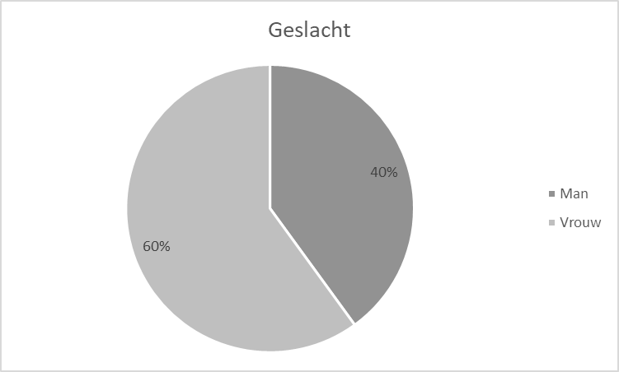
Figuur 2: Geslacht
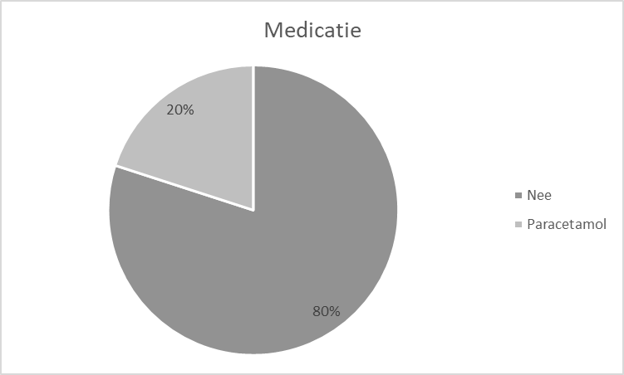
Figuur 3: Medicatie
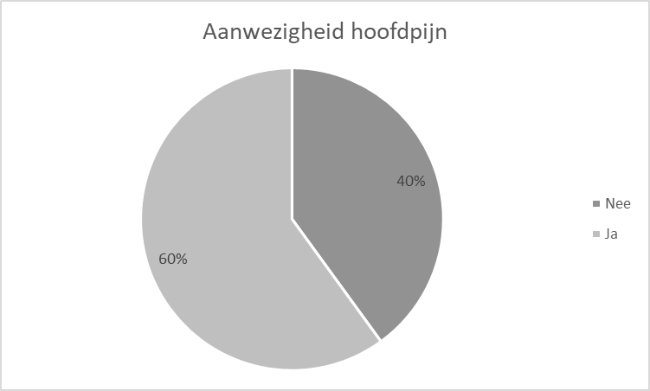
Figuur 4: Aanwezigheid hoofdpijn

De resultaten van de begin- en eindmeting staan beschreven in tabel 4. Daarnaast wordt in deze tabel ook het resultaat gegeven van de Wilcoxon Signed Rank Test die uitgevoerd is met de data. Ten slotte wordt de gemiddelde verandering in beeld gebracht, zodat deze gemiddelde verandering vergeleken kan worden met de MCID. Enkele resultaten worden weergegeven in figuur 5 en 6.

Tabel 4: Resultaten T0, T1 en P-waarde
 | T0  N = 5 | T1  N = 5 | P-waarde | Gemiddelde verandering
NPRS | 6,40 ± 0,89 | 2,80 ± 1,79 | P = 0,041* | -3,6 punt Δ
NDI | 19,20 ± 9,65 | 10,00 ± 8,86 | P = 0,039* | -9,2 punt Δ
Range of motion (graden)
Flexie | 45,60 ± 14,12 | 51,40 ± 11,82 | P = 0,684 | +5,8
Extensie | 45,80 ± 18,07 | 51,80 ± 15,60 | P = 0,357 | +6,0 Δ
Rotatie links | 61,80 ± 11,71 | 65,00 ± 12,31 | P = 0,500 | +3,2
Rotatie rechts | 55,20 ± 15,40 | 62,60 ± 11,52 | P = 0,225 | +7,4
Lateroflexie links | 29,20 ± 10,99 | 39,00 ± 8,49 | P = 0,109 | +9,8 Δ
Lateroflexie rechts | 30,80 ± 10,18 | 36,80 ± 10,59 | P = 0,102 | +6,0 Δ
GPE Mate van herstel | N.v.t. | 2,60 ± 0,55 | N.v.t. | N.v.t.
GPE Tevredenheid | N.v.t. | 2, 00 ± 0,00 | N.v.t. | N.v.t.
* = statistisch significant (P ≤ 0,05); Δ = voldaan aan de MCID, zoals beschreven in de methode.
NPRS = Numeric pain rating score; NDI = Neck disability index; GPE = Global perceived effect

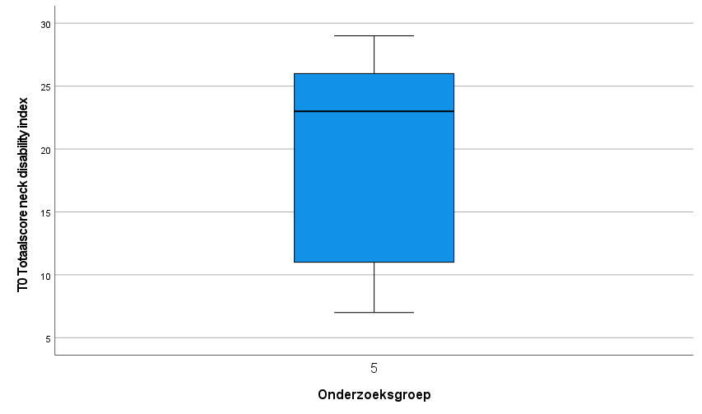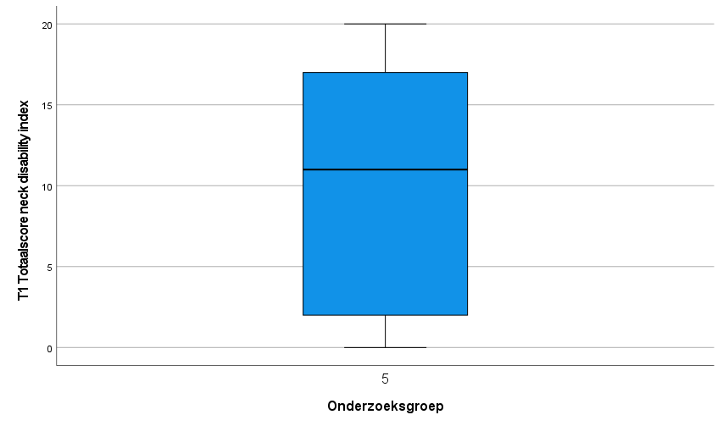
Figuur 5: Totaalscore NDI T0
Figuur 6: Totaalscore NDI T1

Discussie

Interpretatie resultaten
De onderzoeksvraag die binnen dit onderzoek centraal staat, is: ‘Wat is de toegevoegde waarde van virtual reality op de behandeling die gebaseerd is op de KNGF-richtlijn ‘Nekpijn’ bij volwassenen met subacute en chronische aspecifieke nekpijn op de pijn en ervaren beperkingen?’. Om een antwoord op deze vraag te kunnen geven, wordt gekeken naar de uitkomsten van de data-analyses, daarbij in het specifiek de P-waarde. Daarnaast worden de gemiddelde veranderingen vergeleken met de MCID, zoals benoemd in de methode. Dat laatste wordt bekeken middels de gemiddelden van T0 en T1 met elkaar te vergelijken.

Zoals eerder aangegeven is, is de pijnscore onderzocht middels de NPRS. Hierbij is een statistisch significant en klinisch relevant verschil gevonden tussen T0 en T1. Dit ligt ook in de lijn van de verwachtingen, gezien dat uit eerder onderzoekt blijkt dat VR effectief blijkt te zijn bij acute pijn, doordat VR afleidt van de pijn (Garrett et al., 2014).
Bij de NDI is ook een statistisch significant en klinisch relevant verschil gevonden.
De veranderingen die gevonden zijn binnen de range of motion zijn geen van allen statistisch significant. Daarom worden de gevonden resultaten ook nog vergeleken met de waarde van de MCID, zoals beschreven door Jørgensen et al. (2017). Daaruit blijkt dat alleen de toename van de extensie en de lateroflexie beiderzijds voldoen om klinisch relevant te zijn. Zo neemt de extensie met 6,0 graden toe (MCID is gesteld op 4 graden), de lateroflexie naar links neemt met 9,8 graad toe (MCID is 5 graden) en naar rechts neemt de lateroflexie met 6,0 graden toe (MCID is 3 graden). De gevonden resultaten van de toename van de flexie en de toename van de rotaties beiderzijds zijn niet klinisch relevant, omdat deze resultaten niet voldoen aan de MCID. Maar om vast te kunnen stellen of er mogelijk een klinisch relevant verschil zit tussen T0 en T1 moet eerst worden onderzocht of de range of motion bij voorbaat al functioneel beperkt was.
Kijkend naar de anatomie en biomechanica van de cervicale wervelkolom zou de maximale bewegingsuitslag voor de flexie 80-90 graden zijn, 70 graden voor extensie, 20-45 graden voor de lateroflexie en 90 graden voor de rotatie (Swartz, Floyd, & Cendoma, 2005). Op basis van deze gegevens zou gesteld kunnen worden dat aan het begin van het behandeltraject er een bewegingsbeperking was voor de flexie, extensie en rotaties. Maar als de resultaten van T0 vergeleken worden met de functionele range of motion, waarbij een bewegingsuitslag van 13-32 graden in het sagittale vlak, 9-21 graden lateroflexie en 13-57 graden rotatie als functioneel gezien wordt, blijken de participanten geen functionele bewegingsbeperkingen te ervaren bij aanvang van het onderzoek (Bible, Biswas, Miller, Whang, & Grauer, 2010). Als de resultaten in dat perspectief bekeken worden, is het niet verrassend dat de range of motion tussen T0 en T1 niet statistisch significant gebleken is of dat voldaan is aan de MCID, gezien de hoge beginwaardes aan het begin van het onderzoek.
Ten slotte geeft de ‘GPE – Mate van herstel’ afgerond een indicatie dat er geen klinisch relevante verandering is opgetreden. Afgerond gaven de participanten een score van ‘Iets beter (3)’ op de vraag van mate van herstel. Terwijl men van klinische relevantie spreekt op de GPE bij een score van ≤ 2 (Veel beter of heel veel beter) (Ostelo et al., 2004). De participanten zijn daarentegen eensgezind in de mate van tevredenheid over de behandeling, alle participanten zijn zeer tevreden over de VR-behandeling. De reden dat de participanten tevreden zijn over de VR-behandeling komt met name doordat de participanten op een leuke, uitdagende manier toch hun nek op een manier bewogen, wat ze normaal niet zouden doen. De participanten gaven als feedback aan dat de oefeningen goed te doen waren en dat de mix van oefeningen leuk was. Daarnaast merkten de participanten op dat ze snel vooruitgingen wat betreft de oefeningen, het aantal succeservaringen ligt hoog binnen de oefeningen, waardoor de participant gestimuleerd wordt om door te gaan. Al met al was de uitdaging en de succeservaringen die de oefeningen boden de reden dat participanten zeer tevreden zijn over de VR-behandeling.

Gevonden resultaten in vergelijking met andere studies
Binnen deze studie werd VR vergeleken als een toevoeging binnen de fysiotherapeutische behandeling en daarbij zijn statistisch significante verschillen gevonden binnen de pijnreductie en de ervaren beperkingen in de nek. Tejera et al. (2020) hebben een Randomized Clinical Trial uitgevoerd, waarin VR wordt vergeleken met oefentherapie. Binnen deze studie wordt VR niet superieur bevonden voor pijnreductie of om de ervaren beperkingen in de nek te verminderen, maar ook niet als middel om de range of motion te vergroten (Tejera et al., 2020).
De resultaten, zoals gevonden binnen dit onderzoek, komen deels overeen met de resultaten van de studie van Rezaei et al. (2019). Rezaei et al. (2019) heeft een statistisch significant verschil gevonden voor de pijnintensiteit en de beperkingen in de nek in het voordeel van VR ten opzichte van de controlegroep op korte termijn. Alleen is de studie van Rezaei et al. van lage methodologische kwaliteit, zo stelt Ahern et al. (2020). Uit deze twee onderzoeken blijkt dat er geen consensus bestaat over de effectiviteit van VR in relatie tot nekklachten.
Dat de pijn en de zelf-gerapporteerde beperkingen in de nek afneemt, valt mede te verklaren doordat de VR-behandeling de participant afleidt van de pijn (Garrett et al., 2014; Malloy & Milling, 2010). Uit de studie van Garrett et al. (2014) bleek ook dat VR met name effectief bleek binnen acute pijnklachten. De meeste participanten in deze studie blijken binnen de grens van drie maanden te zitten wat betreft chronische pijn. Men spreekt namelijk van chronische pijn wanneer de klachten langer dan drie maanden aanwezig zijn (Treede et al., 2019). Daardoor vallen de meeste participanten in de groep van (sub)acute pijn, waardoor blijkt dat VR inderdaad effectief is voor pijnreductie binnen acute pijnklachten (Garrett et al., 2014).
Als laatste worden de resultaten vergeleken met het belangrijkste aandachtspunt uit de KNGF-richtlijn: oefentherapie (Bier et al., 2016). Uit de literatuur blijkt dat specifieke uithoudingsvermogen- en krachtoefeningen voor de cervico-scapulothoracale regio gunstige effecten hebben in pijnreductie en verbetering van de functie (Gross et al., 2015). Alleen is de methodologische kwaliteit van deze onderzoeken laag tot matig, wat een indicatie geeft dat er nog steeds onzekerheid is over de effectiviteit van oefentherapie in relatie tot nekklachten (Gross et al., 2015).

Sterkte-zwakteanalyse
De resultaten die binnen deze pilotstudie gevonden zijn, kennen een aantal beperkingen, die de methodologische kwaliteit verminderen.
De onderzoekspopulatie is klein (N=5). Doordat de onderzoekspopulatie beperkt is in diversiteit, is de generaliseerbaarheid naar de totale populatie van nekpijnpatiënten minimaal.
Daarnaast is binnen dit onderzoek geen controlegroep aanwezig. Daardoor wordt alleen gekeken naar het resultaat van VR in combinatie met een behandeling die gebaseerd is op de KNGF-richtlijn in de tijd, maar dit resultaat kan niet worden vergeleken met een behandeling die gebaseerd is op de KNGF-richtlijn zonder VR-bril. Doordat een controlegroep ontbreekt, is een vergelijking tussen een behandeling met en zonder VR-bril niet mogelijk, waardoor de resultaten niet in een multidimensionaal perspectief geplaatst kunnen worden. Daardoor is het ingewikkeld om de exacte toegevoegde waarde te bepalen.
Gezien de opzet van de studie is blindering niet mogelijk geweest op de niveaus waarop blindering mogelijk is: de onderzoeker, de behandelaar en/of de patiënt.
Daarnaast is binnen dit onderzoek geen follow-up geïnitieerd. Het is daarom onbekend of de gevonden effecten voor de lange termijn werken of alleen kortdurend aanwezig zijn.
Niet iedere participant had voor dit onderzoek ervaring met een VR-bril, daardoor had iedere participant een ander beginniveau wat betreft de oefeningen. Het is onbekend of dit van invloed is op de resultaten.

Ten slotte is er een beknopt protocol opgesteld omtrent de organisatie van het onderzoek. Het nadeel van dit beknopte protocol is dat het, vanwege praktische redenen, niet mogelijk was om de hoeveelheid tijd vast te stellen die minimaal tussen de twee nekbehandelingen in moest zitten. Het enige vereiste was dat de twee nekbehandelingen niet op één dag mochten plaatsvinden, verder is dit punt niet gespecificeerd in de onderzoeksopzet. Het is echter wel mogelijk dat een andere behandeling (bv. shockwave voor een tenniselleboog of oefentherapie voor covid-19-revalidatie) interfereerde met de VR-behandeling, het is onbekend of dat enige gevolgen heeft op de resultaten.
De behandeltermijn was binnen deze pilotstudie gesteld op drie weken, het is onbekend of een langer behandeltermijn meer effecten heeft op bijvoorbeeld de range of motion.
Als laatste is er geen gestandaardiseerd protocol voor het meten van de range of motion opgesteld. Bij het begin van deze meting c.q. oefening dient de participant drie seconden recht voor zich uit te kijken, daarna begint het meten van de range of motion. Dit betreft de kalibratie van de VR-bril, dit is dan het nulpunt voor de bril. Het is hierbij mogelijk dat de participant zijn of haar nek niet neutraal hield, maar de nek in een kleine flexie, extensie, rotatie of lateroflexie gepositioneerd had, waardoor de resultaten van deze meting vertekenend kunnen zijn. Daarnaast werd de range of motion getest voordat de reeks van oefeningen startte. Echter werd de range of motion gedurende de oefening vaak vergroot, waardoor de participanten aan het einde van de behandelsessie grotere waardes op de range of motion haalden dan in het begin van de oefenreeks. Dus doordat de range of motion gedurende de oefeningen toenam, is het effect van VR op de range of motion vertekenend weergegeven.
Al deze factoren dragen bij aan een lage methodologische kwaliteit, De interne validiteit en de klinische relevantie zijn hierboven met name besproken.

Als sterk punt is het van belang om het oefenprotocol te benoemen. Dit protocol is bij iedere participant strikt doorlopen. De behandeling werd niet gepersonaliseerd toegepast, maar het protocol, wat beschreven is in de methode, is bij iedere participant op dezelfde wijze doorlopen.
Daarnaast vonden de participanten de oefeningen leuk en een uitdaging. Door de VR-bril werden ze gestimuleerd veel te bewegen, wat de participanten over het algemeen als prettig hebben ervaren.
Tijdens het onderzoeksproces hebben de participanten geen nadelige effecten ervaren van de VR-behandeling. De participanten hadden geen toename van klachten, werden niet misselijk en/of duizelig en kregen geen (toename van) hoofdpijn. Eventuele negatieve neveneffecten traden niet op binnen de onderzoeksgroep.
Binnen dit onderzoek werden meetinstrumenten gebruikt die veelvuldig onderzocht zijn. De meetinstrumenten die binnen dit onderzoek gebruikt zijn, sluiten goed aan bij de uitkomstmaten. Daarnaast worden deze meetinstrumenten binnen de KNGF-richtlijn van Bier et al. (2016) aanbevolen om te gebruiken.

Aanbeveling
Binnen dit onderzoek werd onderzocht wat de toegevoegde waarde van VR zou kunnen zijn binnen de behandeling van aspecifieke nekklachten profiel B en C. Daarom wordt als laatste de toepasbaarheid van VR in de dagelijkse praktijk besproken. Daarbij worden de kosten vergeleken met de baten. De kosten voor een VR-bril zijn zeer variërend, maar voor een eerstelijnspraktijk fysiotherapie zullen de kosten voor een VR-bril overbrugbaar zijn. Verder bestaat de kans dat de ene patiënt beter op VR reageert dan de andere patiënt, maar dat kan binnen deze studie met een kleine onderzoekspopulatie niet onderbouwd worden. Binnen een volgend onderzoek zou onderzocht kunnen worden of VR volstaat als een volledige behandeling of dat VR alleen als een toevoeging gebruikt zou kunnen worden.

Daarnaast zou VR in een breder perspectief onderzocht kunnen worden, bijvoorbeeld naar de toepasbaarheid van VR bij lage rugklachten. Het is van belang om in een volgend onderzoek naar de effectiviteit van VR een gestandaardiseerd protocol op te stellen waarin onder andere het volgende in wordt beschreven: wat de tijd tussen de behandelingen dient te zijn, wanneer de datacollectie plaatsvindt en de in- en exclusiecriteria gespecificeerd zijn, bijvoorbeeld het includeren van trauma-gerelateerde nekpijn. Ten slotte betrof dit niet-experimentele onderzoek een pilot naar de toegevoegde waarde van VR binnen de behandeling van aspecifieke nekklachten, waarin de behandelduur drie weken betrof. Binnen een volgend onderzoek zou het behandeltermijn uitgebreid kunnen worden naar vier of zes weken om te onderzoeken wat daarvan de toegevoegde waarde blijkt te zijn. Bovendien zou binnen dit onderzoek de aanbeveling bestaan om een randomised controlled trial uit te voeren, waarbij de onderzoeksgroep een VR-behandeling krijgt en de controlegroep oefentherapie om te onderzoeken of er een verschil in effectiviteit bestaat.

De aanbeveling is dat verder onderzoek naar de effectiviteit, kosten en baten van VR zeer sterk wordt aangeraden. Het is op basis van dit onderzoek nog niet mogelijk om te concluderen dat de baten de kosten zullen overstijgen. Daarvoor is meer onderzoek aanbevolen. Daarbij is als laatste van belang om de toepasbaarheid van VR te benoemen, want VR is geen middel wat makkelijk thuis te gebruiken is. Corpus VR, het programma dat binnen dit onderzoek gebruikt is, biedt ook een app aan om thuis te kunnen oefenen, maar deze app is niet gratis. Daarbij komt dat de meeste patiënten geen VR-bril thuis hebben, waardoor daar ook extra kosten voor gemaakt dienen te worden.
Samenvattend komt het neer op het volgende: VR zou een goed middel kunnen zijn om als toevoeging gebruikt te worden in de fysiotherapiebehandeling van aspecifieke nekklachten, maar VR is minder geschikt om thuis als middel te gebruiken.

Conclusie
Uit de resultaten blijkt dat VR in combinatie met fysiotherapie enige positieve effecten heeft op de pijnintensiteit en de ervaren beperkingen in de nek. VR heeft echter dan geen statistisch significant verschil op de range of motion van de nek. Daarnaast geven de participanten in de mate van herstel geen klinisch relevant verschil aan. Daarentegen zijn de participanten wel zeer tevreden over de VR-behandeling. Al met al blijkt uit deze studie dat er lichte aanwijzingen zijn die aantonen dat VR een waardevolle toevoeging zou kunnen zijn binnen de behandeling van aspecifieke nekklachten behandelprofiel B en C volgens de KNGF-richtlijn. Er wordt meer onderzoek naar de effectiviteit van VR binnen de behandeling van aspecifieke nekklachten aanbevolen, gezien dat deze studie de nodige verbeterpunten met zich meebrengt.

Literatuurlijst
Ackelman, B. H., & Lindgren, U. (2002). Validity and reliability of a modified version of the neck disability index. Journal of rehabilitation medicine, 34(6), 284–287. https://doi.org/10.1080/165019702760390383
Ahern, M. M., Dean, L. V., Stoddard, C. C., Agrawal, A., Kim, K., Cook, C. E., & Narciso Garcia, A. (2020). The Effectiveness of Virtual Reality in Patients With Spinal Pain: A Systematic Review and Meta-Analysis. Pain practice : the official journal of World Institute of Pain, 20(6), 656–675. https://doi.org/10.1111/papr.12885
Bible, J. E., Biswas, D., Miller, C. P., Whang, P. G., & Grauer, J. N. (2010). Normal functional range of motion of the cervical spine during 15 activities of daily living. Journal of spinal disorders & techniques, 23(1), 15–21. https://doi.org/10.1097/BSD.0b013e3181981632
Bier, J.D., Scholten-Peeters, G.G.M., Staal, J.B., Pool, J., Van Tulder, M., Beekman, E., . . . Verhagen, A.P. (2016). KNGF-richtlijn Nekpijn. KNGF-richtlijnen, 09(2016).
Cieza, A., Causey, K., Kamenov, K., Hanson, S. W., Chatterji, S., & Vos, T. (2021). Global estimates of the need for rehabilitation based on the Global Burden of Disease study 2019: a systematic analysis for the Global Burden of Disease Study 2019. Lancet (London, England), 396(10267), 2006–2017. https://doi.org/10.1016/S0140-6736(20)32340-0
Cleland, J. A., Fritz, J. M., Whitman, J. M., & Palmer, J. A. (2006). The reliability and construct validity of the Neck Disability Index and patient specific functional scale in patients with cervical radiculopathy. Spine, 31(5), 598–602. https://doi.org/10.1097/01.brs.0000201241.90914.22
Domínguez-Téllez, P., Moral-Muñoz, J. A., Salazar, A., Casado-Fernández, E., & Lucena-Antón, D. (2020). Game-Based Virtual Reality Interventions to Improve Upper Limb Motor Function and Quality of Life After Stroke: Systematic Review and Meta-analysis. Games for health journal, 9(1), 1–10. https://doi.org/10.1089/g4h.2019.0043
Gajsek, D. (2022, 5 januari). Overview of VR Controllers: The Way of Interacting With the Virtual Worlds. Circuitstream. Geraadpleegd op 24 maart 2022, van https://circuitstream.com/blog/vr-controllers-the-way-of-interacting-with-the-virtual-worlds/
Garrett, B., Taverner, T., Masinde, W., Gromala, D., Shaw, C., & Negraeff, M. (2014). A rapid evidence assessment of immersive virtual reality as an adjunct therapy in acute pain management in clinical practice. The Clinical journal of pain, 30(12), 1089–1098. https://doi.org/10.1097/AJP.0000000000000064
Geelhoed, A. (2018, 20 juni). VR in samenwerking met het brein en zintuigen. Medium. Geraadpleegd op 24 maart 2022, van https://medium.com/student-developer-cmgt/vr-in-samenwerking-met-het-brein-en-zintuigen-c2d6d3b4372b
Grabowski, B. (2016). "P < 0.05" Might Not Mean What You Think: American Statistical Association Clarifies P Values. Journal of the National Cancer Institute, 108(8), djw194. https://doi.org/10.1093/jnci/djw194
Gross, A., Kay, T. M., Paquin, J. P., Blanchette, S., Lalonde, P., Christie, T., Dupont, G., Graham, N., Burnie, S. J., Gelley, G., Goldsmith, C. H., Forget, M., Hoving, J. L., Brønfort, G., Santaguida, P. L., & Cervical Overview Group (2015). Exercises for mechanical neck disorders. The Cochrane database of systematic reviews, 1, CD004250. https://doi.org/10.1002/14651858.CD004250.pub5
Hawker, G. A., Mian, S., Kendzerska, T., & French, M. (2011). Measures of adult pain: Visual Analog Scale for Pain (VAS Pain), Numeric Rating Scale for Pain (NRS Pain), McGill Pain Questionnaire (MPQ), Short-Form McGill Pain Questionnaire (SF-MPQ), Chronic Pain Grade Scale (CPGS), Short Form-36 Bodily Pain Scale (SF-36 BPS), and Measure of Intermittent and Constant Osteoarthritis Pain (ICOAP). Arthritis care & research, 63 Suppl 11, S240–S252. https://doi.org/10.1002/acr.20543
Hudak, P. L., & Wright, J. G. (2000). The characteristics of patient satisfaction measures. Spine, 25(24), 3167–3177. https://doi.org/10.1097/00007632-200012150-00012
Jaeschke, R., Singer, J., & Guyatt, G. H. (1989). Measurement of health status. Ascertaining the minimal clinically important difference. Controlled clinical trials, 10(4), 407–415. https://doi.org/10.1016/0197-2456(89)90005-6
Jørgensen, R., Ris, I., Juhl, C., Falla, D., & Juul-Kristensen, B. (2017). Responsiveness of clinical tests for people with neck pain. BMC musculoskeletal disorders, 18(1), 548. https://doi.org/10.1186/s12891-017-1918-1
Kumbhare, D. A., Balsor, B., Parkinson, W. L., Harding Bsckin, P., Bedard, M., Papaioannou, A., & Adachi, J. D. (2005). Measurement of cervical flexor endurance following whiplash. Disability and rehabilitation, 27(14), 801–807. https://doi.org/10.1080/09638280400020615
MacDermid, J. C., Walton, D. M., Avery, S., Blanchard, A., Etruw, E., McAlpine, C., & Goldsmith, C. H. (2009). Measurement properties of the neck disability index: a systematic review. The Journal of orthopaedic and sports physical therapy, 39(5), 400–417. https://doi.org/10.2519/jospt.2009.2930
Malloy, K. M., & Milling, L. S. (2010). The effectiveness of virtual reality distraction for pain reduction: a systematic review. Clinical psychology review, 30(8), 1011–1018. https://doi.org/10.1016/j.cpr.2010.07.001
Ostelo, R. W., & de Vet, H. C. (2005). Clinically important outcomes in low back pain. Best practice & research. Clinical rheumatology, 19(4), 593–607. https://doi.org/10.1016/j.berh.2005.03.003
Ostelo, R. W., de Vet, H. C., Knol, D. L., & van den Brandt, P. A. (2004). 24-item Roland-Morris Disability Questionnaire was preferred out of six functional status questionnaires for post-lumbar disc surgery. Journal of clinical epidemiology, 57(3), 268–276. https://doi.org/10.1016/j.jclinepi.2003.09.005
Picavet, H. S., & Schouten, J. S. (2003). Musculoskeletal pain in the Netherlands: prevalences, consequences and risk groups, the DMC(3)-study. Pain, 102(1-2), 167–178. https://doi.org/10.1016/s0304-3959(02)00372-x
Pool, J. J., Ostelo, R. W., Hoving, J. L., Bouter, L. M., & de Vet, H. C. (2007). Minimal clinically important change of the Neck Disability Index and the Numerical Rating Scale for patients with neck pain. Spine, 32(26), 3047–3051. https://doi.org/10.1097/BRS.0b013e31815cf75b
Rensink, W. (2019, 1 mei). Wat is Virtual Reality? Consumentenbond. Geraadpleegd op 24 maart 2022, van https://www.consumentenbond.nl/smartphone/wat-is-virtual-reality
Rezaei, I., Razeghi, M., Ebrahimi, S., Kayedi, S., Rezaeian Zadeh, A. (2019). A Novel Virtual Reality Technique (Cervigame®) Compared to Conventional Proprioceptive Training to Treat Neck Pain: A Randomized Controlled Trial. Journal of biomedical physics & engineering, 9(3), 355–366. https://doi.org/10.31661/jbpe.v0i0.556
Rosner, B., Glynn, R. J., & Lee, M. L. (2006). The Wilcoxon signed rank test for paired comparisons of clustered data. Biometrics, 62(1), 185–192. https://doi.org/10.1111/j.1541-0420.2005.00389.x
Sackett, D. L., Rosenberg, W. M., Gray, J. A., Haynes, R. B., & Richardson, W. S. (1996). Evidence based medicine: what it is and what it isn't. BMJ (Clinical research ed.), 312(7023), 71–72. https://doi.org/10.1136/bmj.312.7023.71
Sarig-Bahat, H., Weiss, P. L., & Laufer, Y. (2009). Cervical motion assessment using virtual reality. Spine, 34(10), 1018–1024. https://doi.org/10.1097/BRS.0b013e31819b3254
Sedaghat, A. R. (2019). Understanding the Minimal Clinically Important Difference (MCID) of Patient-Reported Outcome Measures. Otolaryngology--head and neck surgery : official journal of American Academy of Otolaryngology-Head and Neck Surgery, 161(4), 551–560. https://doi.org/10.1177/0194599819852604
Slobbe, L.C.J., Smit, J.M., Groen, J., Poos, M.J.J.C., Kommer, G.J. (2011). Kosten van ziekten in Nederland 2007. RIVM.
Swart, N.M., Apeldoorn, A.T., Conijn, D., Meerhoff, G.A., Ostelo, R.W.J.G. (2021). KNGF-richtlijn Lage rugpijn en lumbosacraal radiculair syndroom. KNGF-richtlijnen.
Swartz, E. E., Floyd, R. T., & Cendoma, M. (2005). Cervical spine functional anatomy and the biomechanics of injury due to compressive loading. Journal of athletic training, 40(3), 155–161.
Tejera, D. M., Beltran-Alacreu, H., Cano-de-la-Cuerda, R., Leon Hernández, J. V., Martín-Pintado-Zugasti, A., Calvo-Lobo, C., Gil-Martínez, A., & Fernández-Carnero, J. (2020). Effects of Virtual Reality versus Exercise on Pain, Functional, Somatosensory and Psychosocial Outcomes in Patients with Non-specific Chronic Neck Pain: A Randomized Clinical Trial. International journal of environmental research and public health, 17(16), 5950. https://doi.org/10.3390/ijerph17165950
Treede, R. D., Rief, W., Barke, A., Aziz, Q., Bennett, M. I., Benoliel, R., Cohen, M., Evers, S., Finnerup, N. B., First, M. B., Giamberardino, M. A., Kaasa, S., Korwisi, B., Kosek, E., Lavand'homme, P., Nicholas, M., Perrot, S., Scholz, J., Schug, S., Smith, B. H., … Wang, S. J. (2019). Chronic pain as a symptom or a disease: the IASP Classification of Chronic Pain for the International Classification of Diseases (ICD-11). Pain, 160(1), 19–27. https://doi.org/10.1097/j.pain.0000000000001384
Triegaardt, J., Han, T. S., Sada, C., Sharma, S., & Sharma, P. (2020). The role of virtual reality on outcomes in rehabilitation of Parkinson's disease: meta-analysis and systematic review in 1031 participants. Neurological sciences : official journal of the Italian Neurological Society and of the Italian Society of Clinical Neurophysiology, 41(3), 529–536. https://doi.org/10.1007/s10072-019-04144-3
Van Engelen, E., Van Heugten, R., Bokhorst, M. (2021). Uitgebreide toelichting van het meetinstrument Numeric (Pain) Rating Scale (NRS/NPRS). Meetinstrumentenzorg.nl. Geraadpleegd op 17 maart 2022, van https://meetinstrumentenzorg.nl/wp-content/uploads/instrumenten/NPRS-form.pdf
Veerbeek, J.M., Van Wegen, E.E.H., Van Peppen, R.P.S., Hendriks, H.J.M., Rietberg, M.B., Van der Wees, Ph.J., . . . Kwakkel, G. (2014). KNGF-richtlijn Beroerte. KNGF-richtlijnen, 12(2014).
Vernon H. (2008). The Neck Disability Index: state-of-the-art, 1991-2008. Journal of manipulative and physiological therapeutics, 31(7), 491–502. https://doi.org/10.1016/j.jmpt.2008.08.006
Vlooswijk, E. (2022, 6 februari). Virtual reality in de zorg: proef met coronapatiënten na een ic-opname. de Volkskrant. Geraadpleegd op 23 februari 2022, van https://www.volkskrant.nl/wetenschap/virtual-reality-in-de-zorg-proef-met-coronapatienten-na-een-ic-opname~b846b140/

Vos, T., Flaxman, A. D., Naghavi, M., Lozano, R., Michaud, C., Ezzati, M., Shibuya, K., Salomon, J. A., Abdalla, S., Aboyans, V., Abraham, J., Ackerman, I., Aggarwal, R., Ahn, S. Y., Ali, M. K., Alvarado, M., Anderson, H. R., Anderson, L. M., Andrews, K. G., Atkinson, C., … Memish, Z. A. (2012). Years lived with disability (YLDs) for 1160 sequelae of 289 diseases and injuries 1990-2010: a systematic analysis for the Global Burden of Disease Study 2010. Lancet (London, England), 380(9859), 2163–2196. https://doi.org/10.1016/S0140-6736(12)61729-2
Xu, X., Chen, K. B., Lin, J. H., & Radwin, R. G. (2015). The accuracy of the Oculus Rift virtual reality head-mounted display during cervical spine mobility measurement. Journal of biomechanics, 48(4), 721–724. https://doi.org/10.1016/j.jbiomech.2015.01.005
Young, I. A., Cleland, J. A., Michener, L. A., & Brown, C. (2010). Reliability, construct validity, and responsiveness of the neck disability index, patient-specific functional scale, and numeric pain rating scale in patients with cervical radiculopathy. American journal of physical medicine & rehabilitation, 89(10), 831–839. https://doi.org/10.1097/PHM.0b013e3181ec98e6
Young, I. A., Dunning, J., Butts, R., Mourad, F., & Cleland, J. A., (2019). Reliability, construct validity, and responsiveness of the neck disability index and numeric pain rating scale in patients with mechanical neck pain without upper extremity symptoms. Physiotherapy theory and practice, 35(12), 1328–1335. https://doi.org/10.1080/09593985.2018.1471763

Bijlage 1: Protocol ethische toetsing en schema zorgvuldigheidsmaatregelen onderzoek
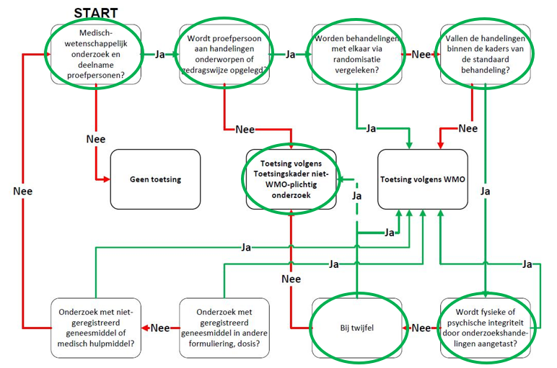

Project / vak / studieonderdeel: | Afstudeeronderzoek
Docent / coach: | Carla van der Kruk
Onderwerp: | Virtual reality bij aspecifieke subacute en chronische nekklachten
Begin- en eindtijd van het onderzoek: | 7 Februari 2022 t/m 3 juni 2022
Beschrijving van het onderzoek  (kort maar volledig): | Kwantitatieve studie:  Niet-experimenteel onderzoek: participanten krijgen gedurende drie weken lang één extra sessie fysiotherapie. Binnen deze sessie fysiotherapie krijgen de participanten een virtual reality behandeling. Aan het begin en aan het einde van de studie vindt er een meetmoment plaats.

Ondergetekende(n) verklaart (verklaren) zonder voorbehoud en naar waarheid bijgaand formulier te hebben ingevuld in verband met in het kader van de opleiding Fysiotherapie uit te voeren onderzoek.

Naam van de student(en): | Handtekening:
Laurens Bruijn

Datum: 5 Maart 2022

 | Aankruisen indien van toepassing  A |  | Beantwoord onderstaande vragen als in de vorige kolom het vakje met is aangekruist.  B | Kan hier redelijkerwijs toch nog schade uit ontstaan? (kruis het juiste vakje aan)  C
1  Privacy / anonimiteit |  |  |  | Nee | Ja
1.1  Ken je de naam van proefpersonen? Heb je adresgegevens? | Nee  í | Ja  è | Hoe is de anonimiteit gegarandeerd? (Denk aan het niet opnemen van persoonlijke gegevens in een verslag, het veranderen van namen en gegevens enzovoort.)  De namen van de proefpersonen zullen niet genoteerd worden. De proefpersoon zal gekoppeld worden aan een cijfer en dat cijfer zal gekoppeld worden aan de ingevulde vragenlijsten. Het cijfer zal in het dossier genoteerd worden, zodat de T0 en T1 gekoppeld met elkaar kunnen worden.  Wanneer worden de gegevens vernietigd en wie is daar verantwoordelijk voor?  De gegevens zullen verwijderd worden wanneer de afstudeeropdracht succesvol beëindigd is. Daar is de onderzoeker zelf verantwoordelijk voor.  Als naam van proefpersoon of een bedrijf of dergelijke tóch wordt gepubliceerd, geven de betrokkenen daar dan expliciet toestemming voor?  De namen van de proefpersonen zullen niet vermeld worden. Indien dat wél het geval is, zal er een informed consent opgesteld worden. | X
1.2  Ken je het e-mailadres van de proefpersonen? | Nee  í | Ja  è | Hoe zorg je ervoor dat het adres uit je adressenlijst verdwijnt (sent items, contactpersonen, inbox, andere mappen enzovoort), o.a. met het oog op spam / verspreiding van virussen?  (Verder als bij 1.1)
1.3  Beschik je over (andere) persoonlijke gegevens? | Nee  í | Ja  è | Zijn deze gegevens nodig? Waarom?  (Verder als bij 1.1)
1.4  Komen proefpersonen op foto of op beeld- of geluidband te staan? | Nee  í | Ja  è | Zijn proefpersonen hiervan vooraf op de hoogte?  Wie krijgen dit materiaal te zien / horen?  Geven proefpersonen hier nadrukkelijk toestemming voor?  (Verder als bij 1.1)
1.5  Wordt er gewerkt met bekenden van de onderzoekers? | Nee  í | Ja  è | Bestaat de mogelijkheid van rolverwarring?  Zijn er problemen denkbaar op het gebied van privacy of bijvoorbeeld strijdigheid van belangen en de verhouding die kan ontstaan door een lastige testuitslag?  Wat wordt er gedaan om deze problemen te voorkomen? Welke alternatieve oplossingen zijn overwogen en waarom zijn die niet toegepast?

2
Informatie en toestemming
2.1  Wordt proefpersonen expliciet om toestemming gevraagd? | Ja  í |  | Nee  è | Waarom niet?
2.2  Worden proefpersonen vooraf op de hoogte gebracht van het doel van het onderzoek / de interventie? | Ja  í |  | Nee  è | Waarom niet?  Worden proefpersonen achteraf op de hoogte gebracht?
2.3  Wordt proefpersonen naar waarheid duidelijk gemaakt wie de opdrachtgever is / welke belangen de opdrachtgever heeft? | Ja  í |  | Nee  è | Waarom niet?  Worden proefpersonen achteraf op de hoogte gebracht?
2.4  Kunnen proefpersonen deelname weigeren? | Ja  í |  | Nee  è | Waarom niet?
2.5  Kunnen proefpersonen op elk moment stoppen / van verdere medewerking afzien? | Ja  í |  | Nee  è | Waarom niet?
2.6  Wordt het proefpersonen duidelijk gemaakt in welke rol je met ze werkt? (Bijvoorbeeld om van te leren, als medewerker voor een opdrachtgever) | Ja  í |  | Nee  è | Waarom niet?  Worden proefpersonen achteraf op de hoogte gebracht?
2.7  Wordt proefpersonen de mogelijkheid geboden op de hoogte te worden gebracht van uitkomsten / resultaten? | Ja  í |  | Nee  è | Waarom niet?
2.8  Wordt aan proefpersonen onjuiste informatie verstrekt over de opdrachtgever, het doel van het onderzoek of dergelijke.? | Nee  í |  | Ja  è | Waarom?  Worden proefpersonen achteraf op de hoogte gebracht?
2.9  Zijn (sommige) proefpersonen minderjarig? | Nee  í |  | Ja  è | Is toestemming geregeld met ouders/verzorgers? Zo nee, waarom niet?
2.10  Zijn (sommige) proefpersonen wilsonbekwaam? | Nee  í |  | Ja  è | Is toestemming geregeld met eventuele andere verantwoordelijken? Zo nee, waarom niet?
2.11  Is er een protocol gemaakt waarin staat hoe en in welke bewoordingen proefpersonen over de punten 2.1 tot en met 2.8 op de hoogte worden gebracht? | Ja |  |  | Voeg het protocol bij.  Zie bijlage 2.
 |  |  | Nee  è | Waarom niet?
3
Mogelijke schadelijke effecten
3.1  Is er tijdens het onderzoek sprake van misleiding van proefpersonen? | Nee  í | Ja  è |  | Waarom is dit nodig?  Wat is de aard van de misleiding?  Wanneer en hoe worden proefpersonen op de hoogte gebracht (debriefing)?
3.2  Kan de proefpersoon door deelname geestelijk, sociaal, fysiek of andere nadeel ondervinden? Denk hierbij onder andere aan bewustwording van iets onaangenaams, in verlegenheid, frustratie of stress worden gebracht, het ongewenst bekend worden van uitkomsten enzovoort. | Nee  í | Ja  è |  | Welke nadelen zijn denkbaar?  Dat patiënten niet de meest optimale behandeling krijgen. En dat ze daardoor langer klachten hebben. Daarnaast dat ze een reactie hebben op de VR-behandeling (misselijkheid, duizelig)  Wat wordt er gedaan om deze nadelen te voorkomen? Wat om de schade te beperken?  De patiënten kunnen ten alle tijden stoppen met de oefening. Daarnaast zullen de oefeningen afgewisseld worden met rust.  Zijn proefpersonen hiervan vooraf op de hoogte?  Ja, dit wordt van tevoren uitgelegd.
3.3  Kunnen er groeperingen (denk ook aan kwetsbare groepen / minderheden) door deelname aan of bijvoorbeeld uitkomsten van onderzoek of publiciteit erover ervan nadeel ondervinden? | Nee  í |  | Ja  è | Welke nadelen zijn denkbaar?  Wat wordt er gedaan om deze nadelen te voorkomen? Wat om de schade te beperken?  Zijn proefpersonen hiervan vooraf op de hoogte?
3.4  Kunnen organisaties en dergelijke (bijvoorbeeld school of woningbouwcorporatie die er ‘slecht’ van afkomt) nadelen ondervinden van de uitkomsten van of publiciteit rond het onderzoek? | Nee  í |  | Ja  è | Welke nadelen zijn denkbaar?  Wat wordt er gedaan om deze nadelen te voorkomen? Wat om de schade te beperken?  Zijn proefpersonen hiervan vooraf op de hoogte?  Zijn betreffende organisaties hiervan op de hoogte?
3.5  Kunnen er op basis van het onderzoek beslissingen worden genomen (door bijvoorbeeld opdrachtgever) die nadelig kunnen zijn voor bepaalde (groepen) mensen? | Nee  í |  | Ja  è | Welke beslissingen kunnen voor wie nadelig zijn?  Wat wordt er gedaan om deze nadelen te voorkomen? Wat om de schade te beperken?  Zijn proefpersonen hiervan vooraf op de hoogte?  Zijn andere betrokkenen hiervan op de hoogte?
3.6  Kunnen uitkomsten / testuitslagen schokkend / naar zijn voor de betrokkene? | Nee  í |  | Ja  è | Worden er vooraf afspraken gemaakt over de bespreking van de uitkomsten / uitslagen?  Is er de mogelijkheid van opvang, nazorg of doorverwijzing geregeld?
4.
Afweging voor- en nadelen
Als er in het voorgaande zaken zijn waarmee proefpersonen of anderen te kort kan worden gedaan, staan daar wellicht voordelen van het onderzoek tegenover (verbetering van de situatie van mensen, onderwijs-/leerdoeleinden, verdiensten e.d.). Zijn er zulke voordelen? | Ja |  | Nee  è | Welke voordelen zijn dat?  In hoeverre wegen de nadelen op tegen deze voordelen?

Bijlage 2: Meting T0
Toestemmingsverklaring onderzoek

Vanuit fysiotherapiepraktijk de Commissaris is de vraag naar voren gekomen wat de toegevoegde waarde is van virtual reality bij nekklachten. Dat wil ik graag onderzoeken, maar daar heb ik uw hulp bij nodig. Wilt u, indien u mee wilt doen, onderstaande informatie doorlezen en ondertekenen?

In te vullen door de deelnemer
Hierbij verklaar ik dat ik voldoende geïnformeerd ben over het doel, aard en methode van dit onderzoek. Alle vragen die ik heb zijn, in geval van toepassing, naar alle tevredenheid beantwoord.

Ik stem geheel vrijwillig in met deelname aan dit onderzoek. Ik behoud het recht om op ieder moment van het onderzoek te stoppen met mijn deelname, zonder opgave van reden.

Ik ben bewust van het feit dat de ingevulde gegevens anoniem verwerkt zullen worden. Alle gegevens zullen anoniem en vertrouwelijk behandeld worden. De gegevens zullen na afloop van het onderzoek verwijderd worden.

Daarnaast ben ik me bewust dat de resultaten anoniem aan derden gepubliceerd zullen worden en dat de gegevens niet herleidbaar zijn tot een persoon.

Ik verklaar hierbij dat ik bovenstaande informatie gelezen heb en dat ik akkoord ga.

Ondergetekende: .........................................................................................

Datum: .........................................................................................

Handtekening: .........................................................................................

In te vullen door de onderzoeker (of diens vertegenwoordiger)
Ik verklaar hierbij dat ik de deelnemer mondeling geïnformeerd heb over het doel, aard en methode van het onderzoek. Ik heb zo nodig de vragen van de deelnemer beantwoord en de nodige toelichting over het onderzoek gegeven.

Als tijdens het onderzoek er onvoorziene zaken voordoen die een nadelig effect hebben op de deelnemer zal ik dit terugkoppelen naar de deelnemer en samen zoeken naar een passende oplossing

Ondergetekende: .........................................................................................

Datum: .........................................................................................

Handtekening: .........................................................................................

Algemene gegevens
Omcirkel wat van toepassing is

Leeftijd:

Geslacht: man / vrouw / anders, namelijk:

Lengte:

Gewicht:

Duur klachten ………. week / maand / jaren

Heeft u, naast nekklachten, ook last van hoofdpijn? ja / nee

Gebruikt u ook medicatie ten behoeve van de nekpijn? Nee / ja, namelijk:

Vragenlijst 1: Pijnscore (Numeric Pain Rating Scale)

Selecteer het cijfer dat het best de ernst van uw pijn weergeeft.
Hoe hevig was uw pijn (gemiddeld) de afgelopen week (7 dagen)?

0 1 2 3 4 5 6 7 8 9 10

geen meest
enkele voorstelbare
pijn pijn

Vragenlijst 2: Neck Disability Index

Met deze vragenlijst willen wij een indruk krijgen over beperkingen die u ondervindt in het dagelijks leven ten gevolge van nekklachten. Wij willen u verzoeken bij alle vragen een antwoord aan te kruisen dat het meest uw situatie weergeeft. Wanneer u één of meerdere van de beschreven activiteit eigenlijk nooit uitvoert,
beeld u zich dan in hoeveel moeite het u zou kosten wanneer u de activiteit op dit moment zou moeten uitvoeren.

- Pijn
❑ Ik heb nu geen pijn (0)
❑ Ik heb nu weinig pijn (1)
❑ Ik heb nu matige pijn (2)
❑ Ik heb nu vrij hevige pijn (3)
❑ Ik heb nu zeer hevige pijn (4)
❑ Ik heb nu de slechts denkbare pijn (5)

- Persoonlijke verzorging (wassen, aan- en uitkleden)
❑ Ik kan goed voor mezelf zorgen zonder dat de pijn toeneemt (0)
❑ Ik kan goed voor mezelf zorgen hoewel dat de pijn doet toenemen (1)
❑ Voor mezelf zorgen is pijnlijk en gaat langzaam en voorzichtig (2)
❑ Voor mezelf zorgen lukt goed maar vaak met enige hulp (3)
❑ Elke dag voor mezelf zorgen lukt meestal alleen met hulp (4)
❑ Ik kan mezelf niet aankleden; mezelf wassen gaat moeilijk en ik blijf in bed (5)

- Tillen
❑ Ik kan een zwaar gewicht tillen zonder dat de pijn toeneemt (0)
❑ Ik kan een zwaar gewicht tillen, maar dat doet de pijn toenemen (1)
❑ De pijn weerhoudt mij van het optillen van een zwaar gewicht van de grond, maar zou dat wel kunnen wanneer dat gewicht hoger (bijv. op een tafel) gelegen is (2)
❑ De pijn weerhoudt mij ervan om zware dingen op te tillen, maar het lukt me wel om lichte tot middelzware gewichten te tillen als ze makkelijk geplaatst zijn (3)
❑ Ik kan alleen zeer lichte gewichten tillen (4)
❑ Ik kan helemaal niets tillen of dragen (5)
- Lezen
❑ Ik kan zo veel lezen als ik wil zonder pijn in mijn nek (0)
❑ Ik kan zo veel lezen als ik wil met weinig pijn in mijn nek (1)
❑ Ik kan zo veel lezen als ik wil met matige pijn in mijn nek (2)
❑ Ik kan niet zo veel lezen als ik zou willen vanwege de matige pijn in mijn nek (3)
❑ Ik kan bijna niet meer lezen vanwege de hevige pijn in mijn nek (4)
❑ Ik kan helemaal niet meer lezen (5)

- Hoofdpijn
❑ Ik heb helemaal geen hoofdpijn (0)
❑ Ik heb af en toe lichte hoofdpijn (1)
❑ Ik heb af en toe matige hoofdpijn (2)
❑ Ik heb vaak matige hoofdpijn (3)
❑ Ik heb vaak hevige hoofdpijn (4)
❑ Ik heb bijna altijd hoofdpijn (5)

- Concentratie
❑ Ik kan mij goed concentreren zonder moeite wanneer ik dat wil (0)
❑ Ik kan mij goed concentreren met enige moeite wanneer ik dat wil (1)
❑ Het kost mij duidelijk moeite om te concentreren wanneer ik dat wil (2)
❑ Het kost mij veel moeite om te concentreren wanneer ik dat wil (3)
❑ Het kost mij zeer veel moeite om te concentreren wanneer ik dat wil (4)
❑ Ik kan mij helemaal niet concentreren (5)

- Werk
❑ Ik kan zo veel werk doen als ik wil (0)
❑ Ik kan alleen mijn gewone werk doen, maar niet meer (1)
❑ Ik kan het grootste deel van mijn gewone werk doen, maar niet meer (2)
❑ Ik kan mijn gewone werk niet doen (3)
❑ Ik kan bijna geen enkel werk meer doen (4)
❑ Ik kan helemaal niet meer werken (5)
- Autorijden
❑ Ik kan autorijden zonder enige nekpijn (0)
❑ Ik kan autorijden zo lang als ik wil met weinig pijn in mijn nek (1)
❑ Ik kan autorijden zo lang als ik wil met matige pijn in mijn nek (2)
❑ Ik kan niet autorijden zo lang als ik wil vanwege de matige pijn in mijn nek (3)
❑ Ik kan bijna niet meer autorijden vanwege de hevige pijn in mijn nek (4)
❑ Ik kan helemaal niet meer autorijden (5)

- Slapen
❑ Ik heb geen moeite met slapen (0)
❑ Mijn slaap is heel licht gestoord (minder dan 1 uur wakker) (1)
❑ Mijn slaap is licht gestoord (1 tot 2 uur wakker) (2)
❑ Mijn slaap is matig gestoord (2 tot 3 uur wakker) (3)
❑ Mijn slaap is fors gestoord (3 tot 5 uur wakker) (4)
❑ Mijn slaap is volledig gestoord (5 tot 7 uur wakker) (5)

- Vrije tijd
❑ Ik kan aan alle activiteiten meedoen zonder enige pijn in mijn nek (0)
❑ Ik kan aan alle activiteiten meedoen met enige pijn in mijn nek (1)
❑ Vanwege de pijn in mijn nek kan ik aan de meeste, maar niet alle, gebruikelijke activiteiten meedoen (2)
❑ Vanwege de pijn in mijn nek kan ik aan maar weinig gebruikelijke activiteiten meedoen (3)
❑ Vanwege de pijn in mijn nek kan ik nagenoeg aan geen activiteiten meedoen (4)
❑ Ik kan aan geen enkele activiteit meer meedoen (5)

In te vullen door de onderzoeker:
Range of motion cervicaal

Flexie: …....... graden

Extensie: …....... graden

Rotatie links: …....... graden

Rotatie rechts: …....... graden

Lateroflexie links: …....... graden

Lateroflexie rechts: …....... graden

Bijlage 3: Meting T1
Vragenlijst 1: Pijnscore (Numeric Pain Rating Scale)

Selecteer het cijfer dat het best de ernst van uw pijn weergeeft.
Hoe hevig was uw pijn (gemiddeld) de afgelopen week (7 dagen)?

0 1 2 3 4 5 6 7 8 9 10

geen meest
enkele voorstelbare
pijn pijn

Vragenlijst 2: Neck Disability Index

Met deze vragenlijst willen wij een indruk krijgen over beperkingen die u ondervindt in het dagelijks leven ten gevolge van nekklachten. Wij willen u verzoeken bij alle vragen een antwoord aan te kruisen dat het meest uw situatie weergeeft. Wanneer u één of meerdere van de beschreven activiteit eigenlijk nooit uitvoert,
beeld u zich dan in hoeveel moeite het u zou kosten wanneer u de activiteit op dit moment zou moeten uitvoeren.

- Pijn
❑ Ik heb nu geen pijn (0)
❑ Ik heb nu weinig pijn (1)
❑ Ik heb nu matige pijn (2)
❑ Ik heb nu vrij hevige pijn (3)
❑ Ik heb nu zeer hevige pijn (4)
❑ Ik heb nu de slechts denkbare pijn (5)

- Persoonlijke verzorging (wassen, aan- en uitkleden)
❑ Ik kan goed voor mezelf zorgen zonder dat de pijn toeneemt (0)
❑ Ik kan goed voor mezelf zorgen hoewel dat de pijn doet toenemen (1)
❑ Voor mezelf zorgen is pijnlijk en gaat langzaam en voorzichtig (2)
❑ Voor mezelf zorgen lukt goed maar vaak met enige hulp (3)
❑ Elke dag voor mezelf zorgen lukt meestal alleen met hulp (4)
❑ Ik kan mezelf niet aankleden; mezelf wassen gaat moeilijk en ik blijf in bed (5)

- Tillen
❑ Ik kan een zwaar gewicht tillen zonder dat de pijn toeneemt (0)
❑ Ik kan een zwaar gewicht tillen, maar dat doet de pijn toenemen (1)
❑ De pijn weerhoudt mij van het optillen van een zwaar gewicht van de grond, maar zou dat wel kunnen wanneer dat gewicht hoger (bijv. op een tafel) gelegen is (2)
❑ De pijn weerhoudt mij ervan om zware dingen op te tillen, maar het lukt me wel om lichte tot middelzware gewichten te tillen als ze makkelijk geplaatst zijn (3)
❑ Ik kan alleen zeer lichte gewichten tillen (4)
❑ Ik kan helemaal niets tillen of dragen (5)
- Lezen
❑ Ik kan zo veel lezen als ik wil zonder pijn in mijn nek (0)
❑ Ik kan zo veel lezen als ik wil met weinig pijn in mijn nek (1)
❑ Ik kan zo veel lezen als ik wil met matige pijn in mijn nek (2)
❑ Ik kan niet zo veel lezen als ik zou willen vanwege de matige pijn in mijn nek (3)
❑ Ik kan bijna niet meer lezen vanwege de hevige pijn in mijn nek (4)
❑ Ik kan helemaal niet meer lezen (5)

- Hoofdpijn
❑ Ik heb helemaal geen hoofdpijn (0)
❑ Ik heb af en toe lichte hoofdpijn (1)
❑ Ik heb af en toe matige hoofdpijn (2)
❑ Ik heb vaak matige hoofdpijn (3)
❑ Ik heb vaak hevige hoofdpijn (4)
❑ Ik heb bijna altijd hoofdpijn (5)

- Concentratie
❑ Ik kan mij goed concentreren zonder moeite wanneer ik dat wil (0)
❑ Ik kan mij goed concentreren met enige moeite wanneer ik dat wil (1)
❑ Het kost mij duidelijk moeite om te concentreren wanneer ik dat wil (2)
❑ Het kost mij veel moeite om te concentreren wanneer ik dat wil (3)
❑ Het kost mij zeer veel moeite om te concentreren wanneer ik dat wil (4)
❑ Ik kan mij helemaal niet concentreren (5)

- Werk
❑ Ik kan zo veel werk doen als ik wil (0)
❑ Ik kan alleen mijn gewone werk doen, maar niet meer (1)
❑ Ik kan het grootste deel van mijn gewone werk doen, maar niet meer (2)
❑ Ik kan mijn gewone werk niet doen (3)
❑ Ik kan bijna geen enkel werk meer doen (4)
❑ Ik kan helemaal niet meer werken (5)

- Autorijden
❑ Ik kan autorijden zonder enige nekpijn (0)
❑ Ik kan autorijden zo lang als ik wil met weinig pijn in mijn nek (1)
❑ Ik kan autorijden zo lang als ik wil met matige pijn in mijn nek (2)
❑ Ik kan niet autorijden zo lang als ik wil vanwege de matige pijn in mijn nek (3)
❑ Ik kan bijna niet meer autorijden vanwege de hevige pijn in mijn nek (4)
❑ Ik kan helemaal niet meer autorijden (5)

- Slapen
❑ Ik heb geen moeite met slapen (0)
❑ Mijn slaap is heel licht gestoord (minder dan 1 uur wakker) (1)
❑ Mijn slaap is licht gestoord (1 tot 2 uur wakker) (2)
❑ Mijn slaap is matig gestoord (2 tot 3 uur wakker) (3)
❑ Mijn slaap is fors gestoord (3 tot 5 uur wakker) (4)
❑ Mijn slaap is volledig gestoord (5 tot 7 uur wakker) (5)

- Vrije tijd
❑ Ik kan aan alle activiteiten meedoen zonder enige pijn in mijn nek (0)
❑ Ik kan aan alle activiteiten meedoen met enige pijn in mijn nek (1)
❑ Vanwege de pijn in mijn nek kan ik aan de meeste, maar niet alle, gebruikelijke activiteiten meedoen (2)
❑ Vanwege de pijn in mijn nek kan ik aan maar weinig gebruikelijke activiteiten meedoen (3)
❑ Vanwege de pijn in mijn nek kan ik nagenoeg aan geen activiteiten meedoen (4)
❑ Ik kan aan geen enkele activiteit meer meedoen (5)

Vragenlijst 3: Global Perceived Effect

Wij willen u verzoeken de onderstaande 2 vragen te beantwoorden waarmee we uw mening met betrekking tot de verkregen behandeling willen meten.

- In welke mate bent u sinds het begin van de behandeling hersteld van uw klachten? (één antwoord aanvinken). Mate van herstel:
❑ Heel veel beter (1)
❑ Veel beter (2)
❑ Iets (enigszins) beter (3)
❑ Hetzelfde (4)
❑ Iets (enigszins) slechter (5)
❑ Veel slechter (6)
❑ Heel veel slechter (7)

- Hoe tevreden bent u over uw behandeling? (één antwoord aanvinken).
❑ Absoluut tevreden
❑ Zeer tevreden
❑ Enigszins tevreden
❑ Niet tevreden noch ontevreden
❑ Enigszins ontevreden
❑ Ernstig ontevreden
❑ Absoluut ontevreden

Tot slot:

Wilt u aan het einde van het onderzoek een terugkoppeling krijgen van de gevonden resultaten? Vul dan hieronder uw e-mailadres is. Als u dat niet wilt, kunt u de regel leeg laten. Uw e-mailadres wordt niet gekoppeld aan de eerdere resultaten. Uw e-mailadres zal alleen gebruikt worden ter terugkoppeling van de gevonden resultaten.

In te vullen door de onderzoeker:
Range of motion cervicaal

Flexie: …....... graden

Extensie: …....... graden

Rotatie links: …....... graden

Rotatie rechts: …....... graden

Lateroflexie links: …....... graden

Lateroflexie rechts: …....... graden

